
FACULTAD DE INGENIERÍA
Ing. de Sistemas e Informatica
Asignatura: Programación Web
PROPUESTA DE PROYECTO: CompaMenu: Red Web de Menús y Alimentación

Caso Social: Dificultad de los estudiantes para encontrar menús económicos y cercanos al campus
Grupo: 03
NRC: 39578
Docente: Alfredo Collantes Mendoza
Integrantes:
• Yamil Alejandro Barra Camacho 100%
• JOSE Daniel Araos Lima 100%
• Jose Jair Curasco Aranzabal 100%
• Edy Albert Lezama Quispe 100%

Octubre de 2026

Cusco, Perú

Índice
1. RESUMEN EJECUTIVO 3
2. INTRODUCCIÓN 3
2.1 Contexto general 3
2.2 Objetivo general 3
2.3 Objetivos específicos 3
2.4 Alcance en Semana 08 4
2.5 Beneficiarios directos e indirectos 4
2.6 Justificación del uso de tecnología web con impacto social 4
3. PROBLEMÁTICA SOCIAL Y JUSTIFICACIÓN 4
3.1 Descripción de la problemática 4
3.2. Entrevistas con beneficiarios potenciales 4
3.3. Justificación del impacto en la comunidad 7
3.4. Análisis del rol de la ingeniería en la solución 7
4. MARCO ÉTICO Y RESPONSABILIDAD SOCIAL 7
4.1 Impacto de la solución tecnológica en la sociedad 7
4.2 Consideraciones éticas en el desarrollo 7
4.3 Plan de sostenibilidad y transferencia a la comunidad 8
4.4 Políticas de respeto a la propiedad intelectual 8
4.5 Acuerdos de trabajo y compromisos del equipo 8
5. DISEÑO Y ARQUITECTURA DE LA SOLUCIÓN 8
5.1 Framework seleccionado y justificación 8
5.2 Arquitectura MVC (diagrama y descripción) 9
5.3 Modelo de datos (diagrama ER) 9
5.4 Diseño de interfaz 11
5.4.1. Wireframes 12
5.4.2. Mockups 14
5.5 Seguridad web (SQL Injection, XSS, autenticación) 22
5.6 Accesibilidad, escalabilidad y sostenibilidad 22
6. INFORME DE FUNCIONALIDAD DE LA PÁGINA WEB 23
6.1 Módulos del sistema 23
6.2 Flujo de navegación 25
6.3 Roles y permisos 26
6.4 Casos de uso principales 26
6.5 Funcionalidades CRUD completas 28
6.6 Métricas proyectadas de impacto social 29
7. DESARROLLO INICIAL: HTML, CSS Y JAVASCRIPT 30
7.1 Estructura del repositorio 30
7.2 HTML implementado 31
7.3 CSS implementado 41
7.4 JavaScript implementado 42
7.4.1. javascript en app.js 42
7.4.2. javascript en datos.js 43
7.5 Backend inicial (si aplica) 43
7.6 Documentación del código 43
7.6.2. Cómo agregar un módulo nuevo 44
8. GESTIÓN DEL PROYECTO 45
8.1. Cronograma con hitos y distribución de responsabilidades (Semanas 8 a 16) 45
8.2 Distribución de responsabilidades 45
8.3 Registro de reuniones y acuerdos 47
8.4 Acuerdos de trabajo y compromisos 48
9. REFERENCIAS Y PROPIEDAD INTELECTUAL 50
9.1 Referencias bibliográficas: debe basarse en el manual para citar y referenciar fuentes de texto: 50
9.2 Licencias de software utilizadas 51
9.3 Declaración de originalidad 51
10. ANEXOS 51
Anexo A: Manual de usuario (borrador) 51
Anexo B: Evidencias de entrevistas 51
Anexo C: Capturas de pantalla del sistema 53
Anexo D: Diagramas adicionales 53
Anexo E: Enlace al repositorio Git 55
Anexo F: Declaración de originalidad firmada 55

1. RESUMEN EJECUTIVO
CompaMenu es una plataforma web que facilita a los estudiantes universitarios de Cusco la búsqueda de menús económicos y cercanos a sus centros de estudio. Su objetivo es centralizar la información de pensiones, quioscos y comedores, permitiendo consultar precios, platos, disponibilidad y promociones.
El sistema se desarrolla con Laravel 13, PHP y MySQL, utilizando una arquitectura Modelo-Vista-Controlador (MVC). Entre sus principales funcionalidades se encuentran el buscador de menús, la administración de establecimientos, el módulo Remate Solidario y las valoraciones de los estudiantes.
En cuanto a la calidad y seguridad, el proyecto contempla validaciones de formularios, control de acceso según roles, protección de contraseñas, prevención de inyección SQL y medidas contra ataques XSS. Asimismo, se realizarán pruebas automatizadas y verificaciones funcionales para comprobar el correcto comportamiento de los módulos.
CompaMenu busca reducir el tiempo de búsqueda de alimentos, facilitar el acceso a opciones económicas y brindar mayor visibilidad a los pequeños negocios locales.

2. INTRODUCCIÓN

2.1 Contexto general
Cusco recibe cada año a estudiantes de provincias y zonas rurales que viven lejos de su familia y administran un presupuesto limitado. Alrededor de las universidades hay una oferta amplia de menús económicos, pero la información está dispersa y se comunica solo de boca en boca o con carteles en la puerta.

2.2 Objetivo general
Desarrollar una red web de menús y alimentación que permita a los estudiantes encontrar comidas completas y accesibles cerca de su campus, y que dé visibilidad a los negocios locales.

2.3 Objetivos específicos
- Diseñar una base de datos relacional para usuarios, locales, menús y platos.
- Diseñar una base de datos relacional para usuarios, locales, menús, platos, remates, valoraciones y reservas.
- Implementar un buscador con filtros dinámicos por precio máximo, tipo de plato y proximidad.
- Desarrollar operaciones CRUD completas para que cada local administre sus menús, remates y reservas.
- Incorporar el módulo de Remate Solidario, las reservas de platos y las reseñas de estudiantes.
- Aplicar medidas de seguridad web: consultas preparadas, sanitización de entradas, protección CSRF y contraseñas cifradas.
- Construir una interfaz ligera y responsive para celulares de gama de entrada.

2.4 Alcance de proyecto
La versión final de CompaMenu incluye el buscador de menús con filtros, el Remate Solidario, las reservas de platos, las reseñas de estudiantes y tres perfiles de uso: estudiante, dueño de local y administrador, cada uno con sus propias funciones. El sistema se desarrolló con Laravel y MySQL, está documentado en el código y en la carpeta docs/, cuenta con pruebas automáticas y su código está registrado en un repositorio Git con los commits de cada integrante.

2.5 Beneficiarios directos:

Estudiantes universitarios: podrán encontrar menús económicos, consultar precios y elegir establecimientos cercanos a su campus.

Pequeños establecimientos: tendrán un medio digital para publicar sus menús, promociones y disponibilidad.

Beneficiarios indirectos:

Comunidad universitaria: contará con mayor información sobre alternativas de alimentación.

Negocios locales: podrán mejorar su visibilidad y atraer nuevos clientes.

Comunidad local: se beneficiará de la difusión de ofertas mediante Remate Solidario, contribuyendo a reducir el desperdicio de alimentos.

2.6 Justificación del uso de tecnología web con impacto social
Una web no exige instalar nada, funciona en cualquier celular y es barata de mantener. Para el estudiante con datos móviles limitados, una página ligera es más viable que una aplicación pesada. Para el dueño del local, publicar un menú en la plataforma cuesta menos que una campaña publicitaria.

3. PROBLEMÁTICA SOCIAL Y JUSTIFICACIÓN

3.1 Descripción de la problemática

En la ciudad de Cusco, un sector significativo de la comunidad estudiantil universitaria e institucional está compuesto por jóvenes foráneos provenientes de provincias y áreas rurales circundantes. Esta población afronta a diario dificultades para cubrir una alimentación nutritiva, suficiente y accesible durante su horario académico:
- Presupuesto limitado: La adquisición del almuerzo consume gran parte de los recursos económicos diarios de los alumnos en situación vulnerable.
- Asimetría informativa local: Alrededor de los campus universitarios existen pequeñas pensiones, quioscos y comedores que expenden menús económicos de S/. 6.00 a S/. 8.00 o rebajas especiales por la tarde, pero no disponen de medios digitales para anunciarlo oportunamente.
- Impacto en el rendimiento: Dicha carencia empuja al consumo reiterado de comida rápida o a saltearse comidas centrales, perjudicando el bienestar general y el desempeño académico.

3.2. Entrevistas con beneficiarios potenciales
- Beneficiario 1: Estudiante foráneo de 2.° semestre
  - Diagnóstico recogido: Pasa entre 6 y 8 horas continuas en la sede académica. Señala que invierte cerca de 30 minutos al mediodía caminando para ubicar un menú por debajo de S/. 8.00 que aún tenga comida disponible, terminando a menudo por comprar alimentos procesados.
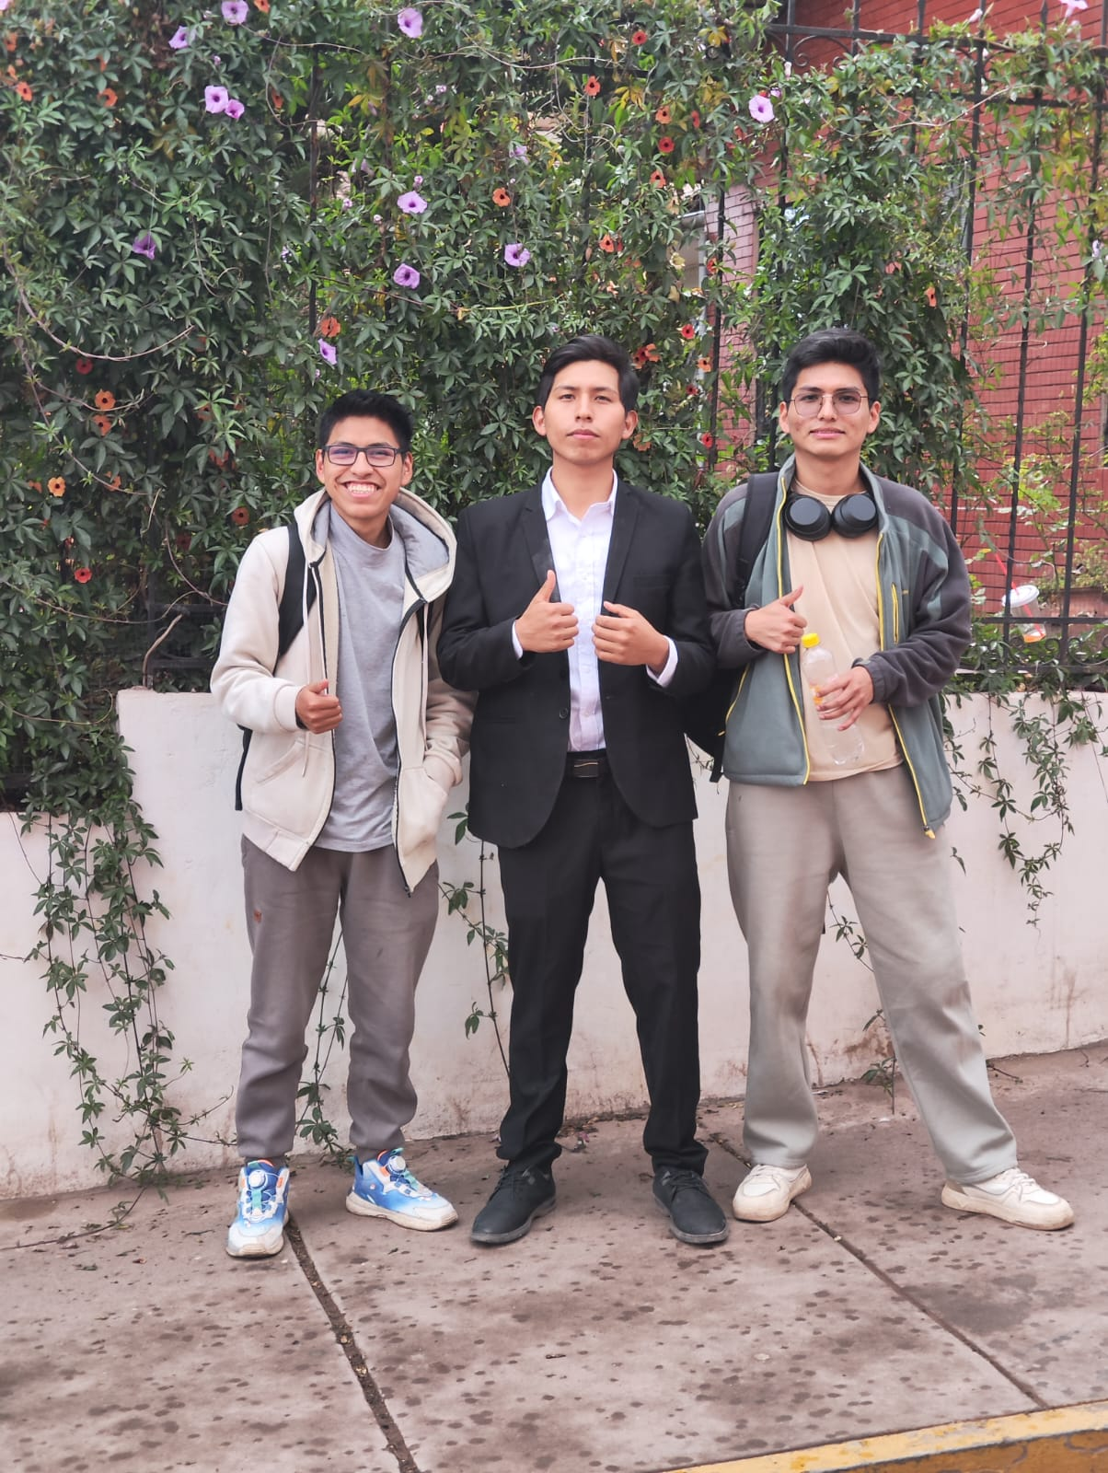
Figura 1
- Beneficiario 2: Estudiante de 6.° semestre con horario partido
  - Diagnóstico recogido: Cursa asignaturas en la mañana y laboratorios en la tarde. Cuenta con un tope diario de S/. 7.00 para comer. Expresa la necesidad de un sistema web ligero para consultar los platos del día cercanos sin gastar megas de su celular.
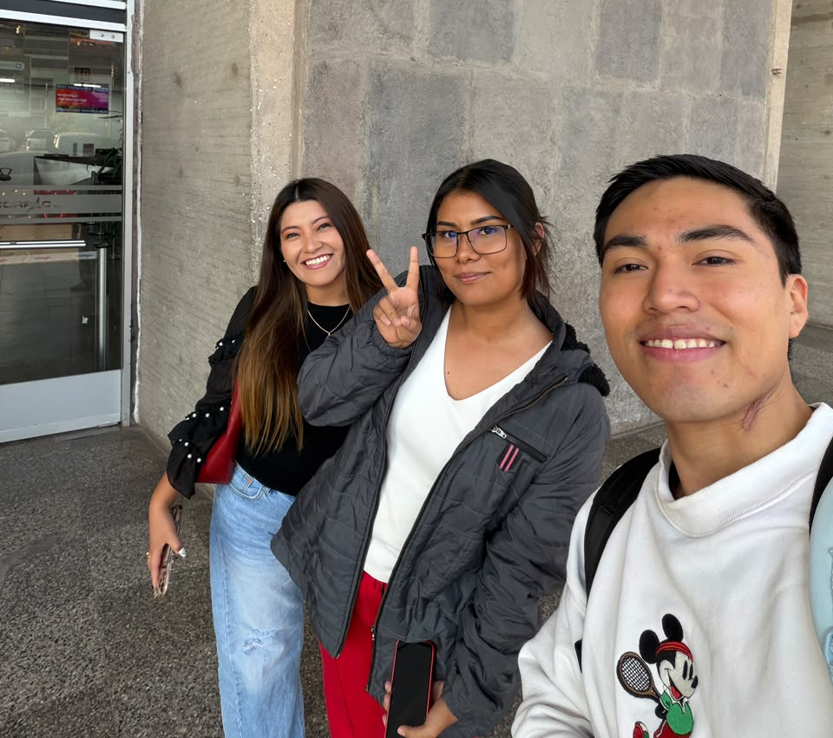
Figura 2

- Beneficiario 3: Estudiante de últimos ciclos y deportista universitario
  - Diagnóstico recogido: Pasa extensas jornadas entre clases y entrenamiento. Precisa comidas ricas en proteínas y porciones adecuadas. Explica que varios locales vecinos liquidan menús a S/. 5.00 pasada la media tarde, pero los alumnos no logran enterarse a tiempo.
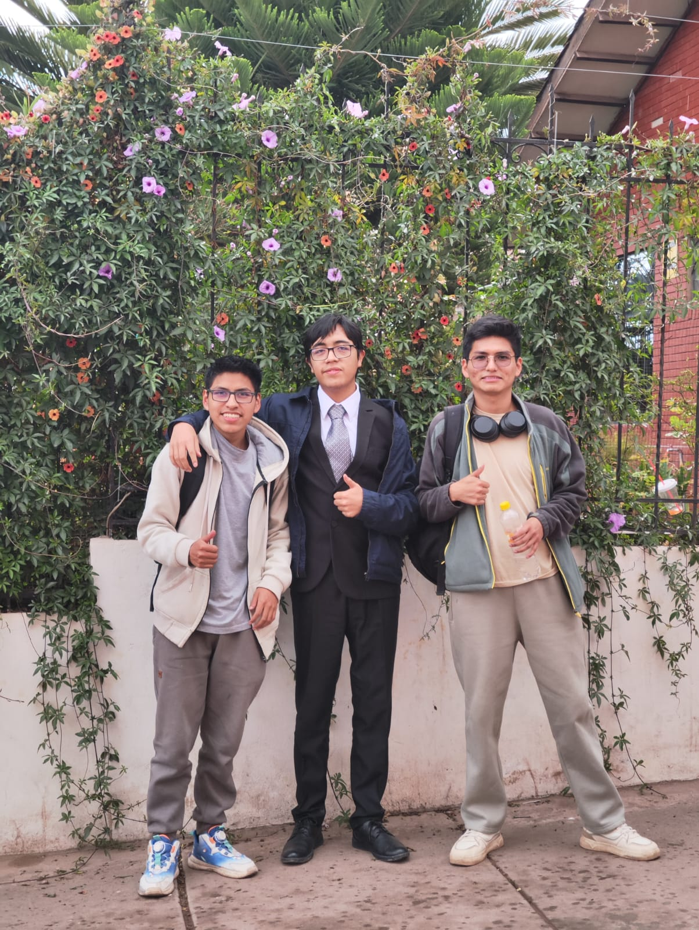
Figura 3

3.3. Justificación del impacto en la comunidad
- Impacto Social y Nutricional: Facilita la localización de comida completa a precio asequible para estudiantes con limitaciones económicas, favoreciendo mejores hábitos alimentarios.
- Impacto Económico: Ayuda a los estudiantes a optimizar su presupuesto diario y da visibilidad a los pequeños negocios locales.
- Innovación y Factibilidad:
  - Buscador interactivo: Filtros dinámicos por costo máximo (ej. menú menor o igual a S/. 7.50), tipo de plato y proximidad al campus. Los resultados se actualizan sin recargar la página (Fetch API) y el buscador también funciona sin JavaScript.
  - Módulo de Remate Solidario: Platos de última hora a precio reducido que el estudiante puede reservar directamente desde la plataforma, lo que además ayuda a reducir el desperdicio de comida.
  - Reservas y panel de valoraciones: Los estudiantes reservan sus platos y dejan reseñas para transparentar porciones, higiene y atención; los locales gestionan reservas y menús desde su propio panel.

3.4. Análisis del rol de la ingeniería en la solución
- Diseño e Integración de Sistemas: Adopción del patrón Modelo-Vista-Controlador (MVC) sobre el framework Laravel, separando la interfaz (vistas Blade con HTML/CSS) de la lógica en PHP (controladores) y de los datos (modelos Eloquent), cuyas consultas a MySQL se ejecutan de forma preparada.
- Accesibilidad Digital: Plataforma ligera y responsive concebida para cargar fluidamente en dispositivos de gama de entrada y con conectividad móvil limitada; el buscador incluso funciona sin JavaScript.
- Ética Profesional: Resguardo de las credenciales de usuario mediante cifrado seguro (bcrypt), control de acceso por rol y fomento de un entorno colaborativo transparente.

4. MARCO ÉTICO Y RESPONSABILIDAD SOCIAL

4.1 Impacto de la solución tecnológica en la sociedad
CompaMenu busca ayudar a los estudiantes a encontrar menús económicos y cercanos, permitiéndoles ahorrar tiempo y dinero. También beneficia a los pequeños negocios locales al brindarles mayor visibilidad. Además, el módulo de Remate Solidario puede ayudar a reducir el desperdicio de alimentos.

4.2 Consideraciones éticas en el desarrollo
Se protege la información personal de los usuarios mediante medidas de seguridad adecuadas: las contraseñas se almacenan cifradas con bcrypt, nunca en texto plano, y cada formulario cuenta con protección CSRF. También se evita la publicación de información falsa y se promueve el respeto en las valoraciones de los establecimientos: el administrador puede moderar las reseñas y ocultar las que no cumplan.

4.3 Plan de sostenibilidad y transferencia a la comunidad
El proyecto utiliza tecnologías web y una arquitectura MVC sobre Laravel que facilitan su mantenimiento y futuras mejoras. Se emplea GitHub para organizar el código y registrar los cambios. Además, el sistema cuenta con documentación técnica (arquitectura, referencias y licencias), una guía de configuración rápida para instalarlo y pruebas automáticas que permiten modificar el código con seguridad. Su costo de operación se reduce a un hosting básico, lo que facilita que los propios locales o futuros equipos lo mantengan.

4.4 Políticas de respeto a la propiedad intelectual
El código desarrollado es de autoría del equipo. Las librerías y recursos externos utilizados (Laravel, Bootstrap, entre otros) son software libre, respetan sus respectivas licencias y están citados en el archivo docs/REFERENCIAS-Y-LICENCIAS.md. También se evitó el plagio en la elaboración del proyecto.

4.5 Acuerdos de trabajo y compromisos del equipo
Los integrantes cumplieron las responsabilidades asignadas, mantuvieron una comunicación respetuosa y participaron activamente en el desarrollo. Se utilizó Git con commits individuales para mantener un registro del trabajo de cada integrante.

5. DISEÑO Y ARQUITECTURA DE LA SOLUCIÓN

5.1 Framework seleccionado y justificación
Para desarrollar CompaMenu se eligió el framework Laravel 13 (PHP), junto con MySQL para guardar y administrar la información del sistema. La aplicación está organizada con el patrón MVC (Modelo-Vista-Controlador), que Laravel implementa de forma nativa, lo que mantiene cada parte del sistema bien organizada.

Cada capa usa las herramientas del framework: los modelos Eloquent representan las tablas y sus relaciones; los controladores procesan las solicitudes, validan los datos y aplican las reglas del negocio; y las vistas Blade generan el HTML en el servidor. Para la parte visual se emplea Bootstrap 5 con CSS propio, y un solo archivo de JavaScript agrega las funciones interactivas, como los filtros para buscar menús según el precio, el tipo de plato y la cercanía.

Se eligió Laravel en lugar de PHP nativo porque ya incluye validación, manejo de sesiones, protección CSRF y un ORM probados, lo que reduce errores y permite concentrar el esfuerzo en las funciones propias de CompaMenu. Las vistas se renderizan en el servidor, en lugar de usar una aplicación de una sola página, para enviar menos JavaScript, cargar más rápido en celulares básicos y seguir funcionando aunque falle el JS. El desarrollo se realizó con XAMPP, que permite trabajar con MySQL de forma sencilla y sin costo.

Esta estructura permite que el proyecto siga creciendo, ya que cada módulo (modelo, controlador, vistas y migración) es independiente y se pueden agregar nuevas funciones sin modificar todo el sistema. De hecho, el módulo de reservas se incorporó sin tocar locales, menús ni platos.

5.2 Arquitectura MVC (diagrama y descripción)
CompaMenu se desarrolló con el patrón Modelo-Vista-Controlador (MVC) sobre el framework Laravel 13 y una base de datos MySQL. Este patrón separa la aplicación en tres capas: el modelo gestiona los datos, la vista los presenta al usuario y el controlador coordina ambos, lo que facilita el mantenimiento y las pruebas del código.
El flujo comienza cuando el navegador envía una petición HTTP. Las rutas la dirigen al controlador según el rol del usuario (público, estudiante, establecimiento o administrador), y antes de llegar a él el middleware verifica la sesión, el rol y el token CSRF. El controlador valida los datos, aplica las reglas del negocio y consulta los modelos Eloquent, que acceden a MySQL con consultas preparadas. Por último, una vista Blade genera el HTML en el servidor y lo devuelve al navegador, con Bootstrap para que sea adaptable a distintos dispositivos.
Se eligió renderizar las vistas en el servidor para que la aplicación cargue rápido en celulares básicos, y las reservas usan transacciones con bloqueo de filas para no vender de más cuando dos personas piden la última porción.

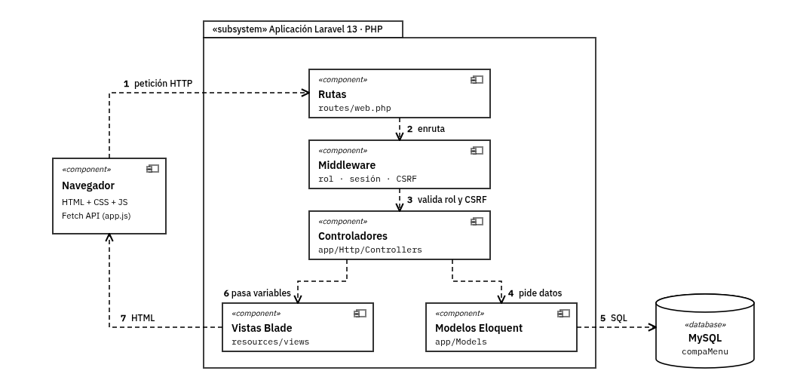

Figura 4

5.3 Modelo de datos (diagrama ER)

Para CompaMenu se diseñó un modelo de datos relacional en MySQL con siete entidades: Usuarios, Locales, Menús, Platos, Remates, Valoraciones y Reservas. El esquema se construyó con migraciones de Laravel, lo que permite reproducirlo en cualquier equipo.
La entidad Usuarios almacena a las personas que usan el sistema y su rol (estudiante, establecimiento o administrador), además de si la cuenta está activa. El rol determina a qué funciones puede acceder cada persona.
La entidad Locales contiene los datos de los establecimientos que ofrecen alimentos: su nombre, el tipo de local (pensión, quiosco o comedor), la distancia al campus y si está activo. Cada local pertenece a un único usuario con rol de establecimiento.
La entidad Menús registra las opciones de comida de cada local, con su precio, tipo, número de porciones disponibles, disponibilidad y foto. Cada menú pertenece a un local. La entidad Platos guarda los platos que componen cada menú, con su nombre y categoría.
La entidad Remates permite a un local ofrecer un menú a precio reducido con porciones limitadas, lo que apoya el Remate Solidario y reduce el desperdicio de comida. La entidad Valoraciones guarda el puntaje y el comentario que un estudiante deja sobre un local, y puede ocultarse si el administrador la modera. La entidad Reservas registra los pedidos de los estudiantes: la cantidad, el estado (pendiente, confirmada, rechazada, cancelada o completada), un código único y, si corresponde, el remate al que se aplicó el precio.
Las relaciones mantienen la información organizada: un local publica varios menús, cada menú incluye varios platos, y un estudiante puede hacer varias reservas y dejar una reseña por local. Para proteger la integridad de los datos se usan claves foráneas con eliminación en cascada, un local por usuario, una valoración por estudiante y local, y códigos de reserva irrepetibles.
El modelo responde a las funciones principales de la plataforma: buscar menús económicos, consultar información de los locales, aprovechar remates y reservar platos sin vender más porciones de las disponibles.

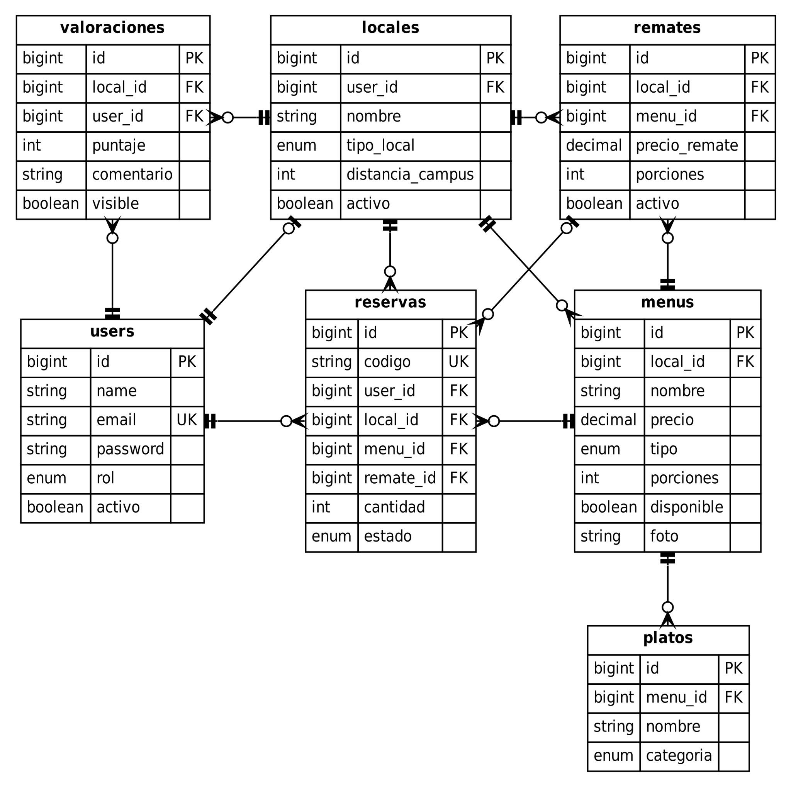
Figura 5

5.4 Diseño de interfaz
El diseño final evolucionó respecto a los wireframes. El presente entregable prioriza y documenta en detalle las pantallas críticas que componen el flujo central de valor (autenticación, exploración de menús, reserva y gestión operativa). Las vistas administrativas siguen el patrón CRUD estándar presentado en el Resumen de Administración, mientras que las páginas informativas y de error comparten la plantilla global del sistema.

5.4.1. Wireframes

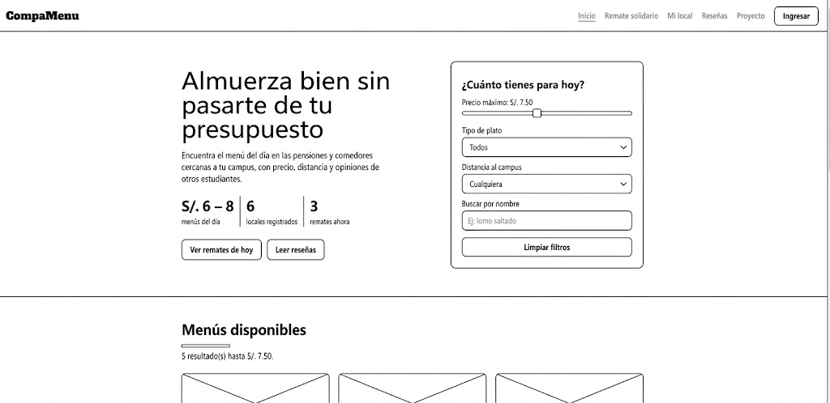
Figura 6

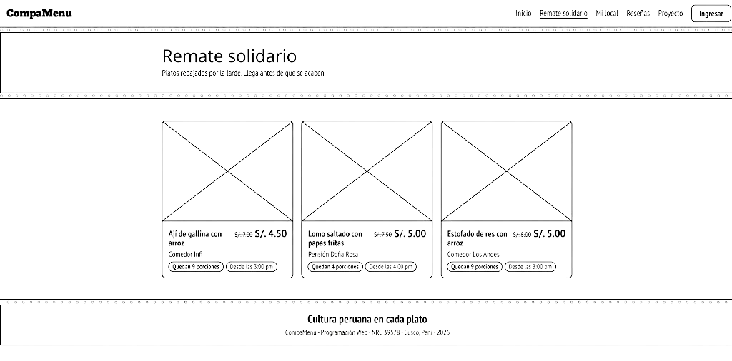
Figura 7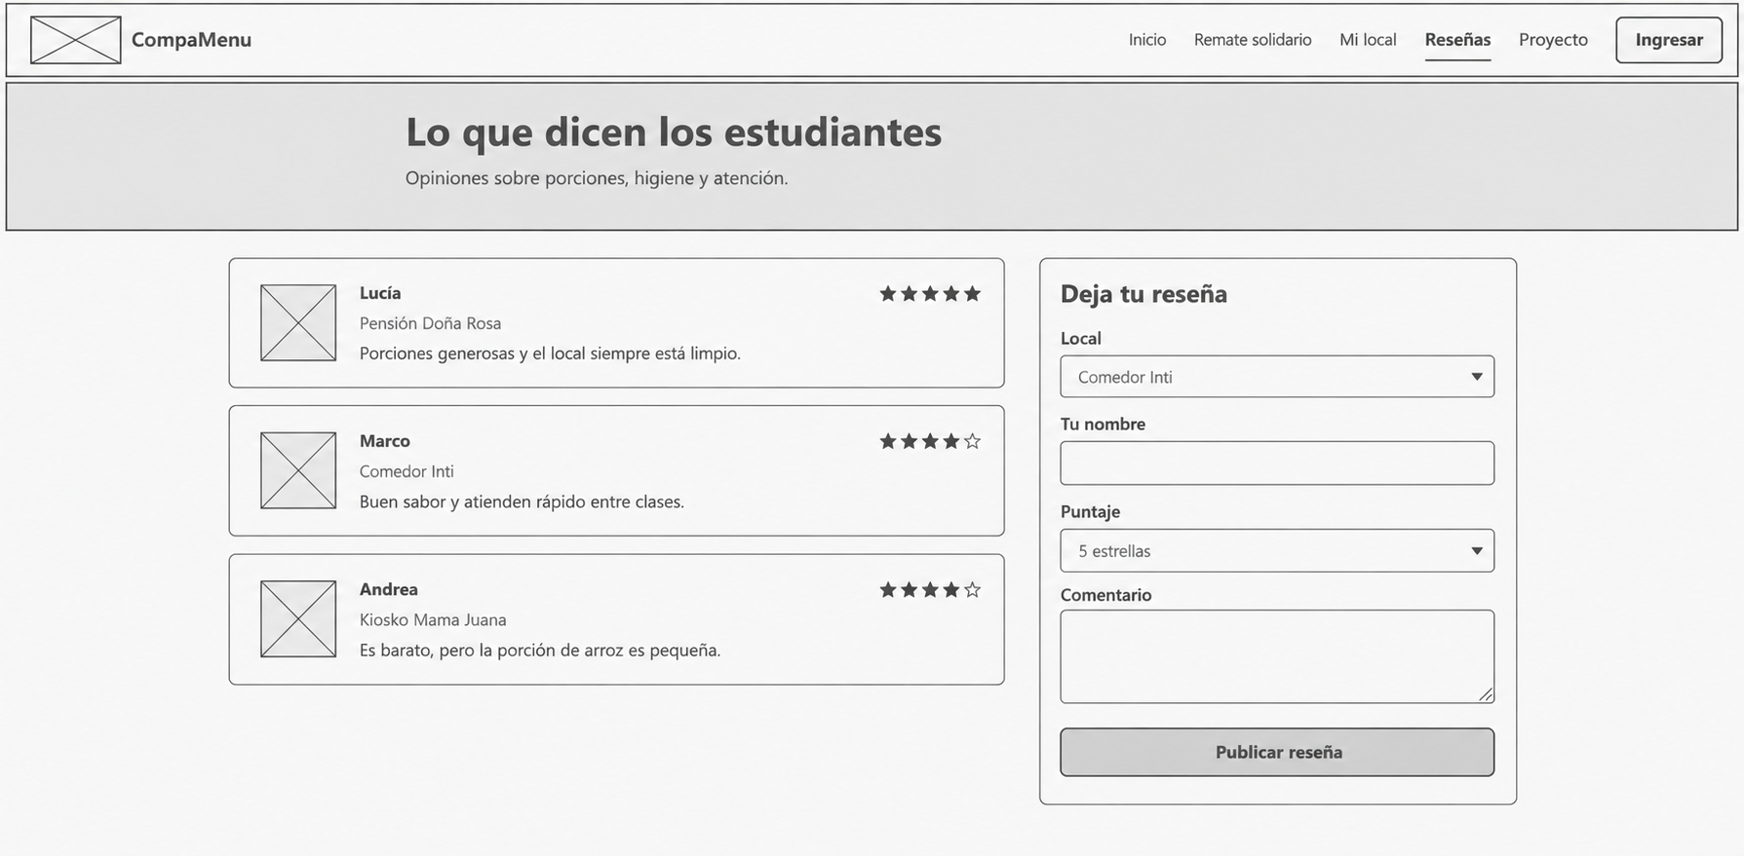
Figura 8
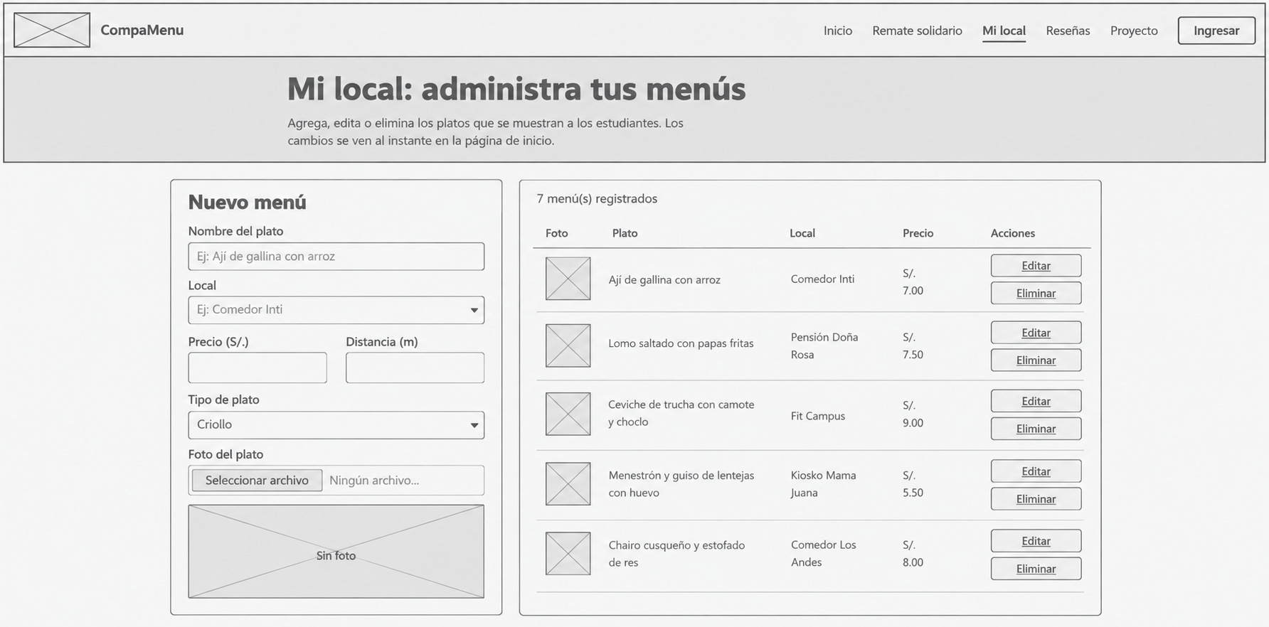
Figura 9
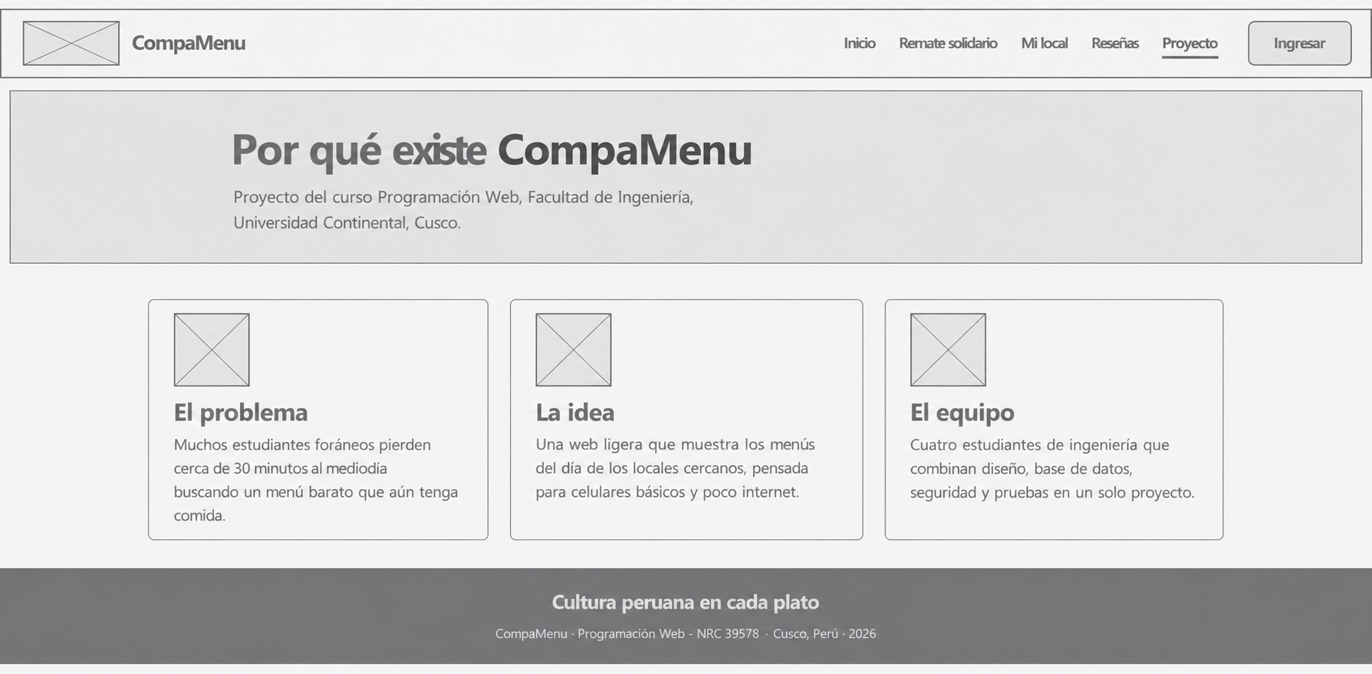
Figura 10

5.4.2. Mockups
El presente entregable prioriza y documenta en detalle las pantallas críticas que componen el flujo central de valor (autenticación, exploración de menús, reserva y gestión operativa). Las vistas administrativas siguen el patrón CRUD estándar presentado en el Resumen de Administración, mientras que las páginas informativas y de error comparte la plantilla global del sistema.
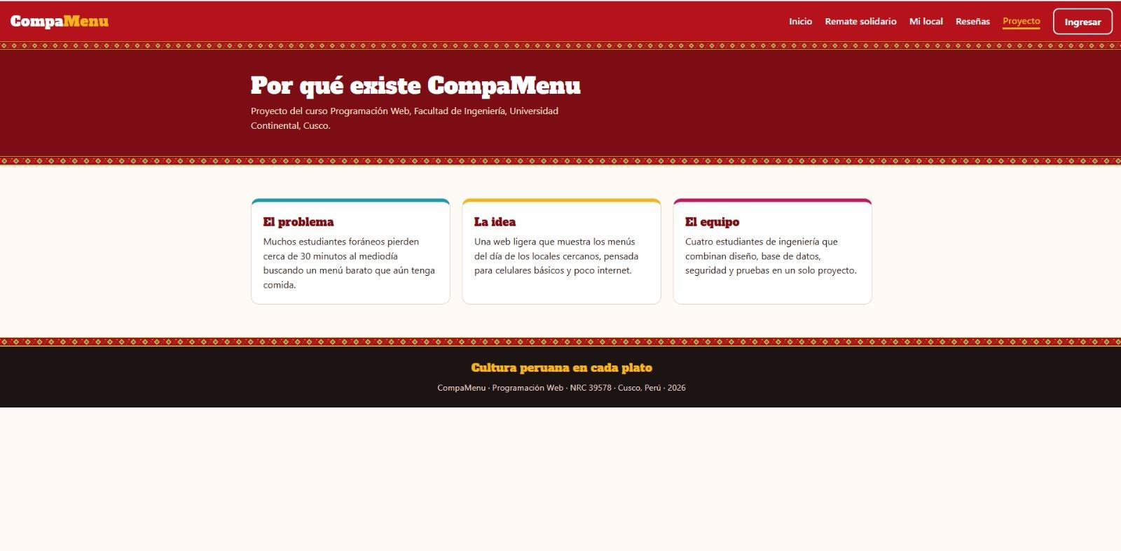
Figura 11
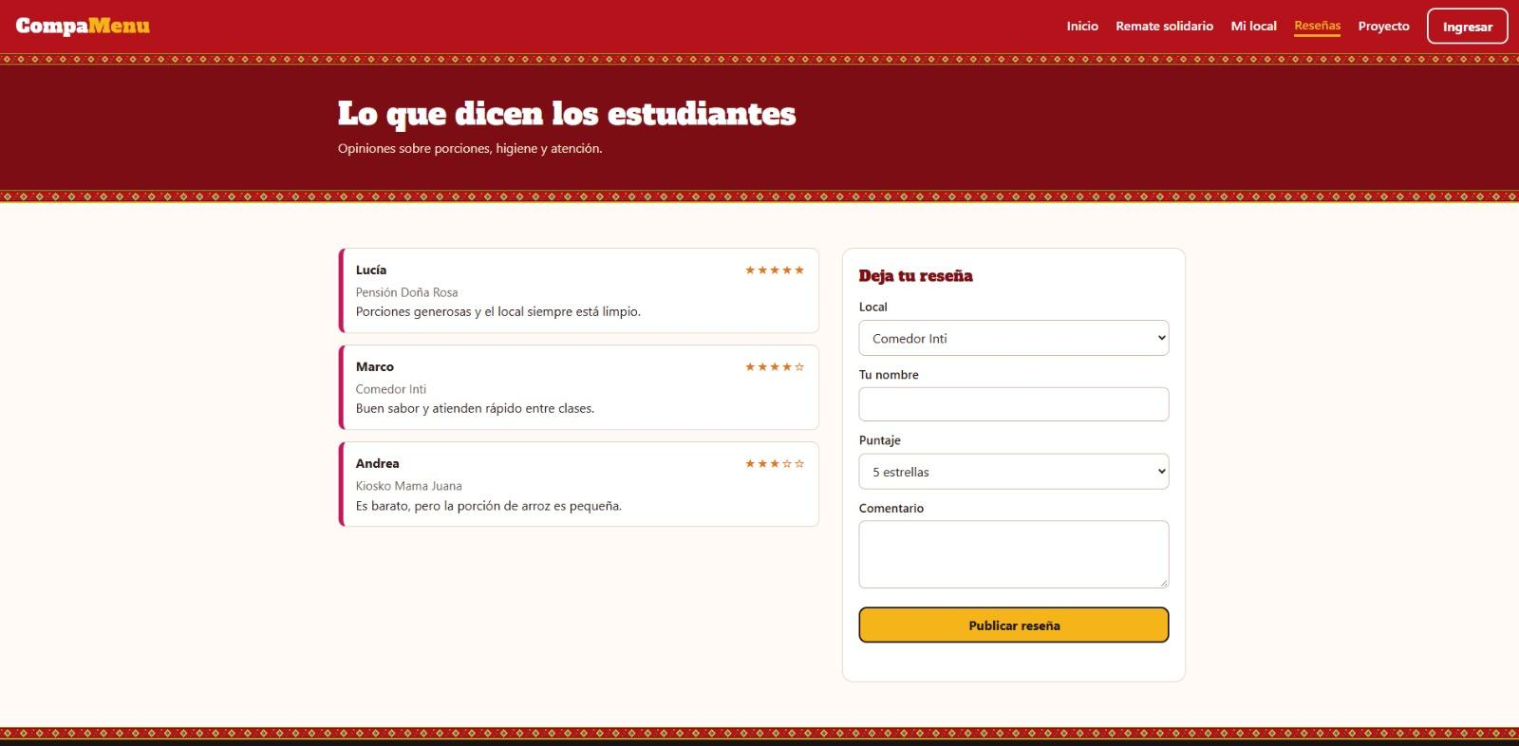
Figura 12
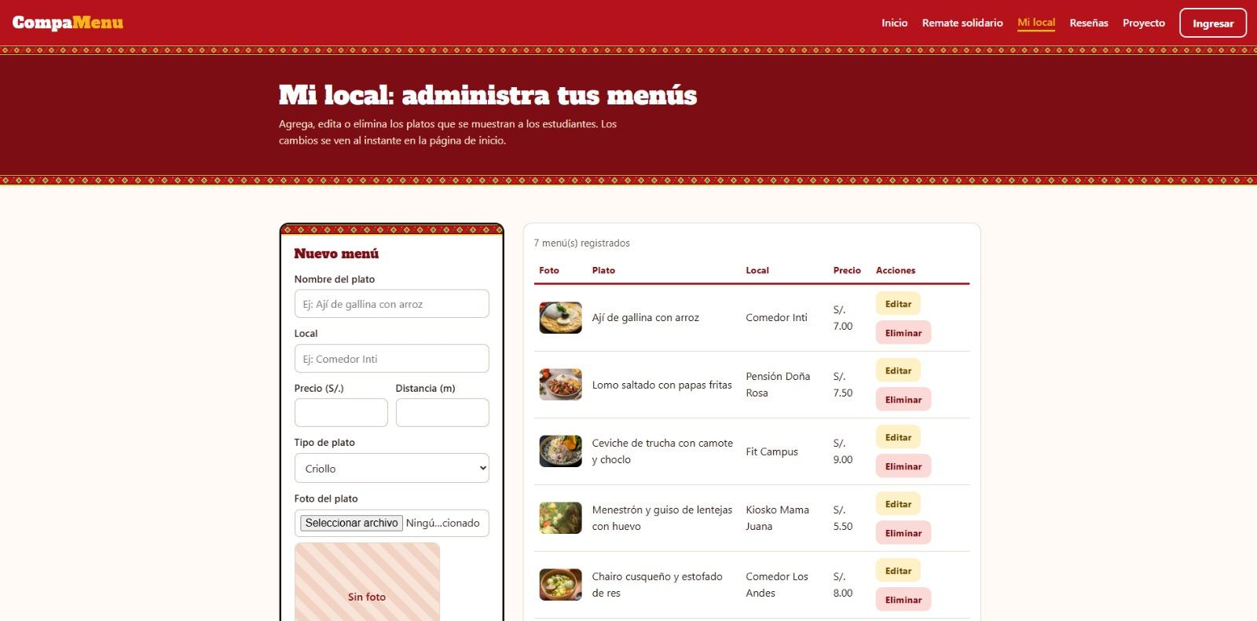
Figura 13
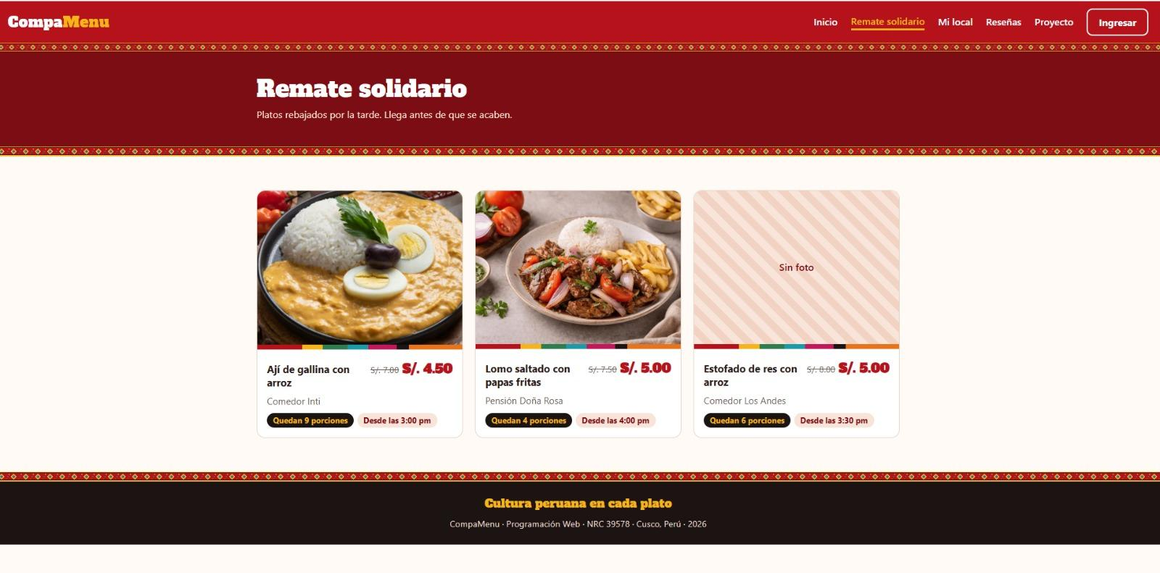
Figura 14
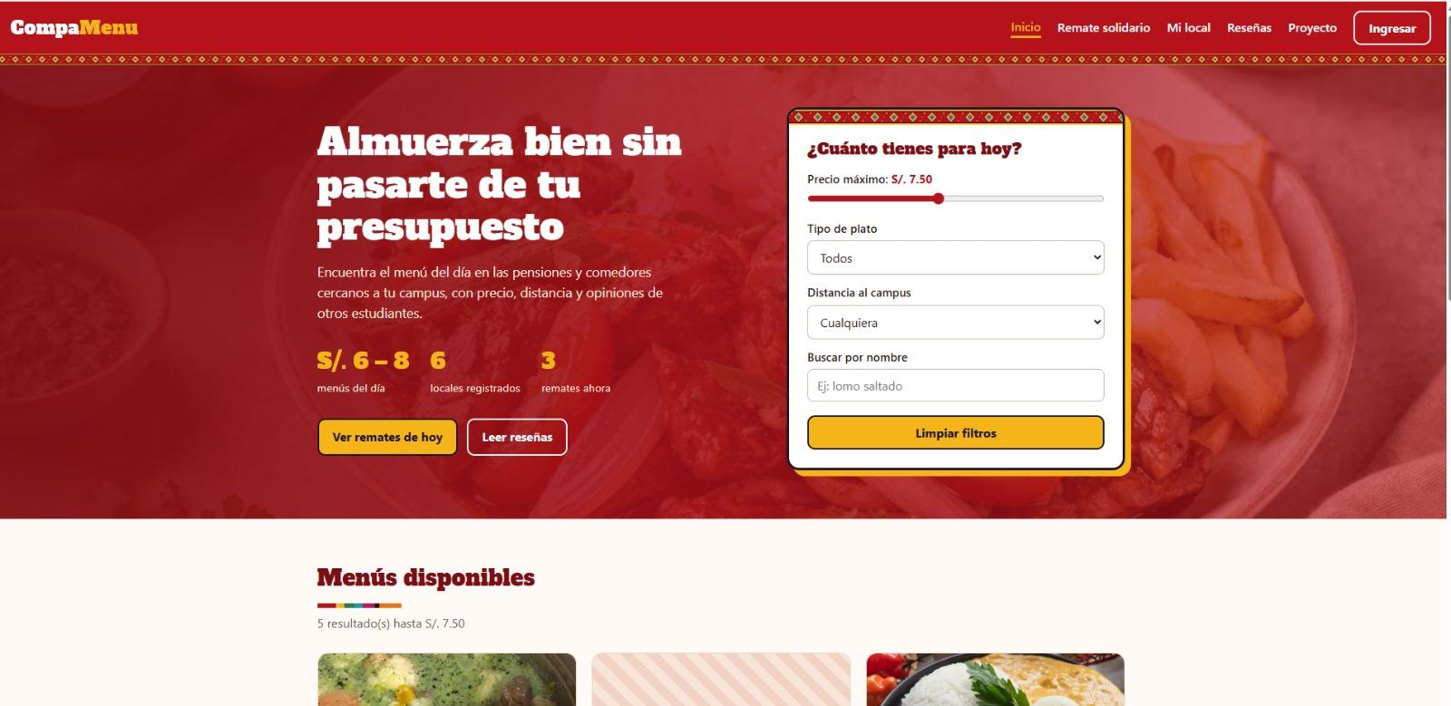
Figura 15

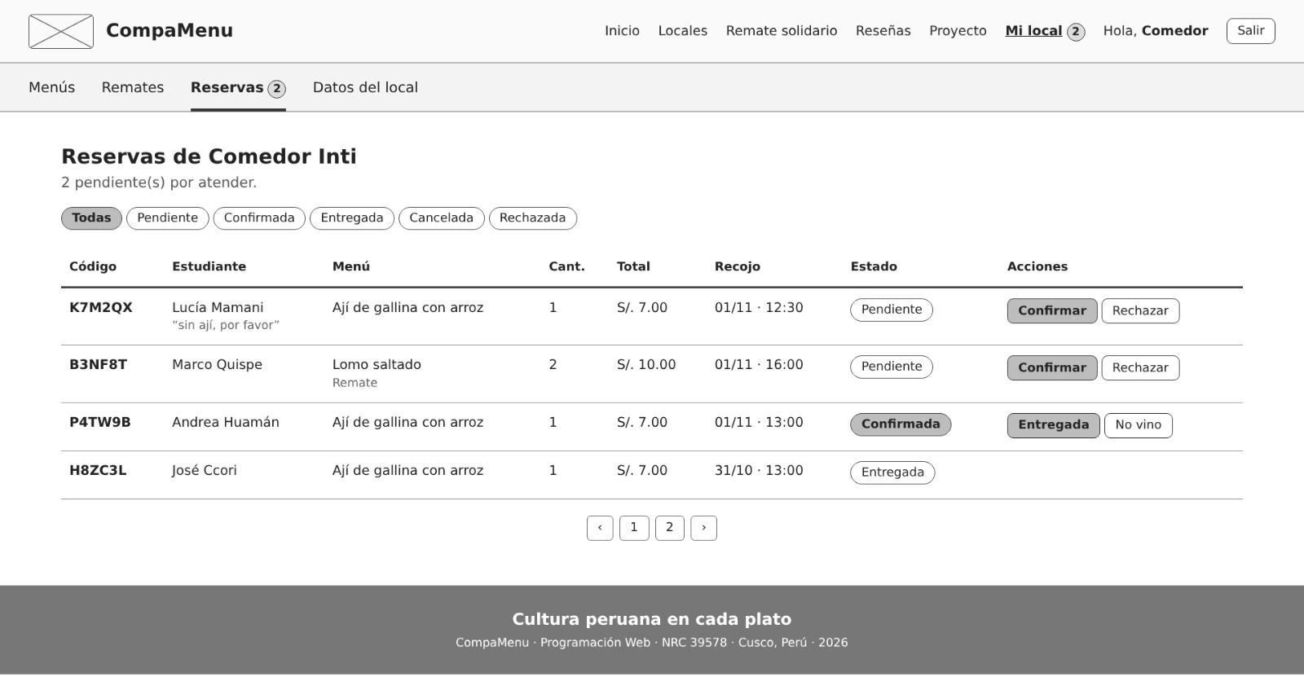
Figura 16
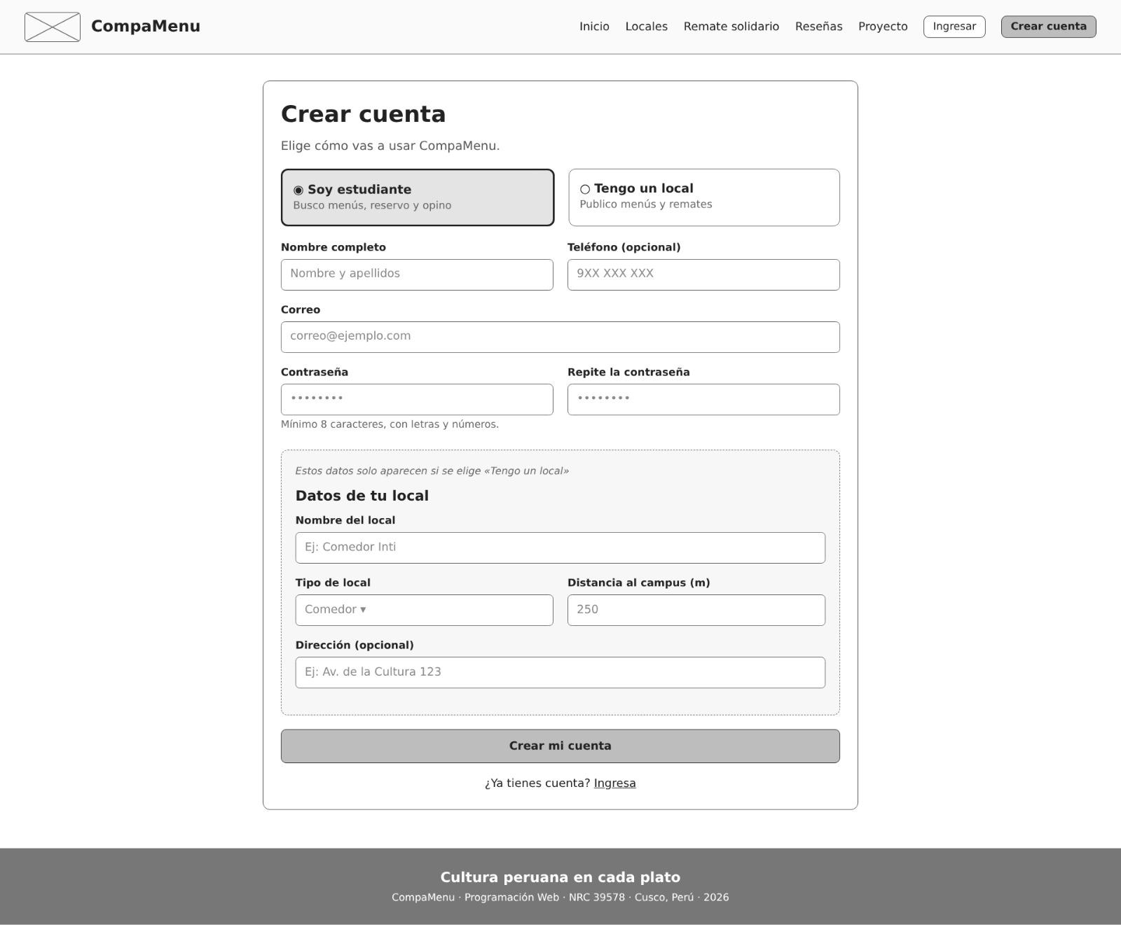
Figura 17
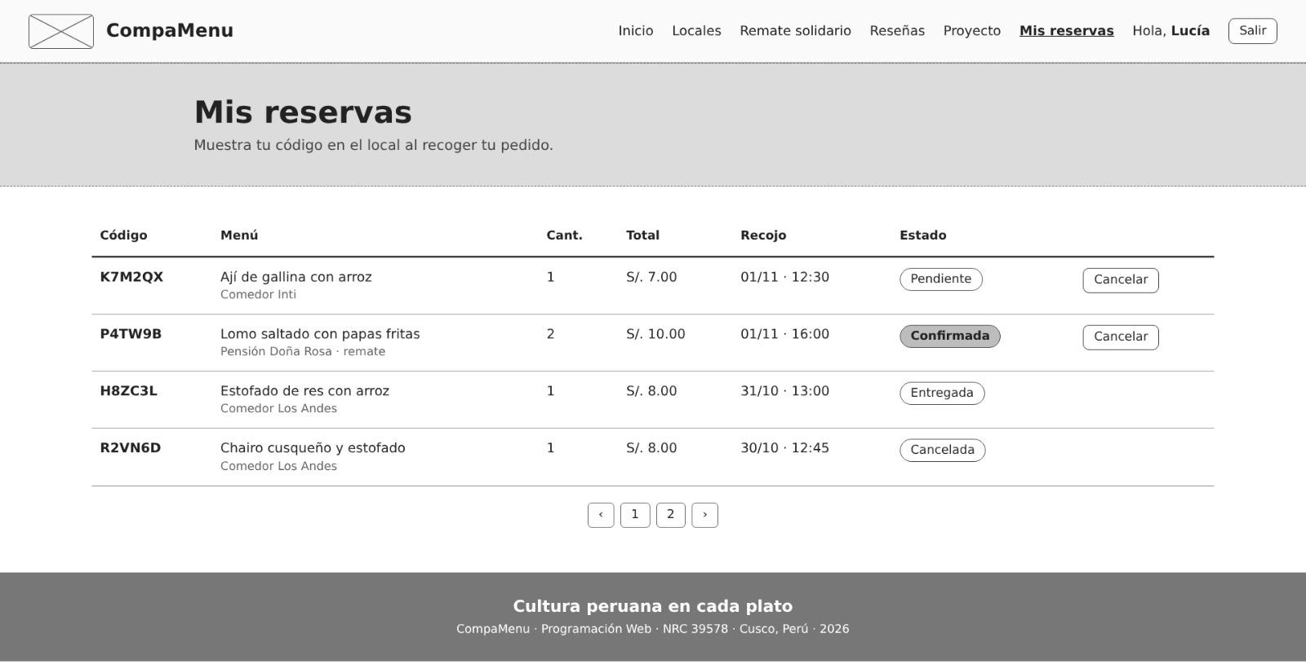
Figura 18
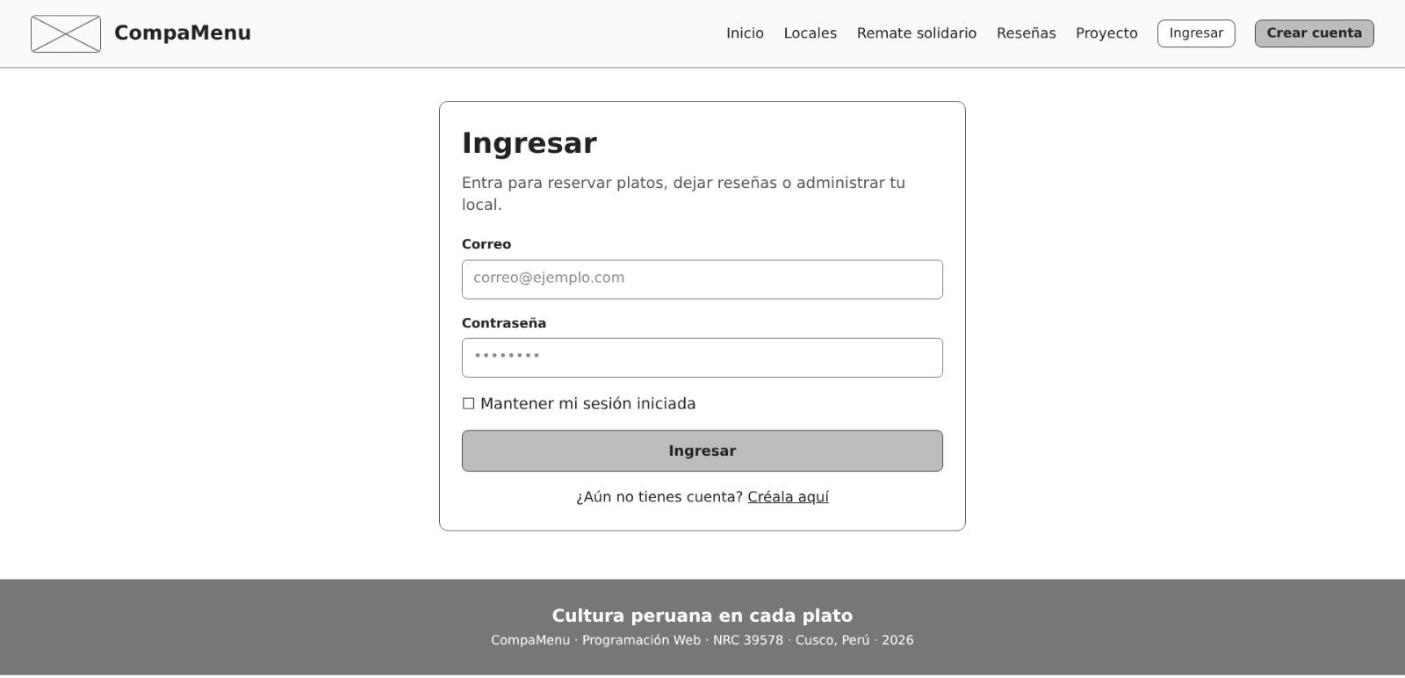
Figura 19
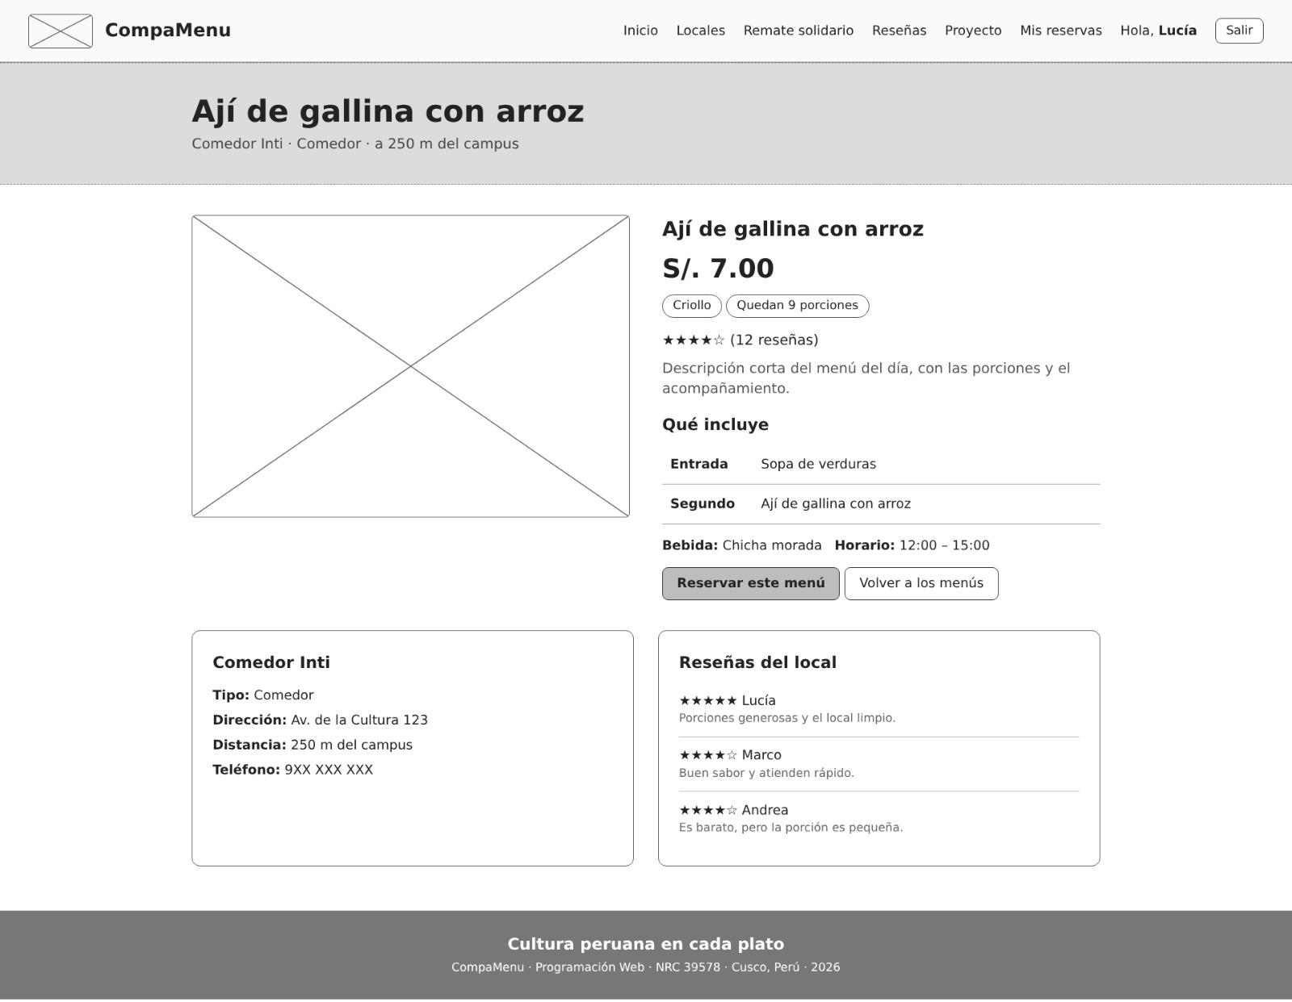
Figura 20
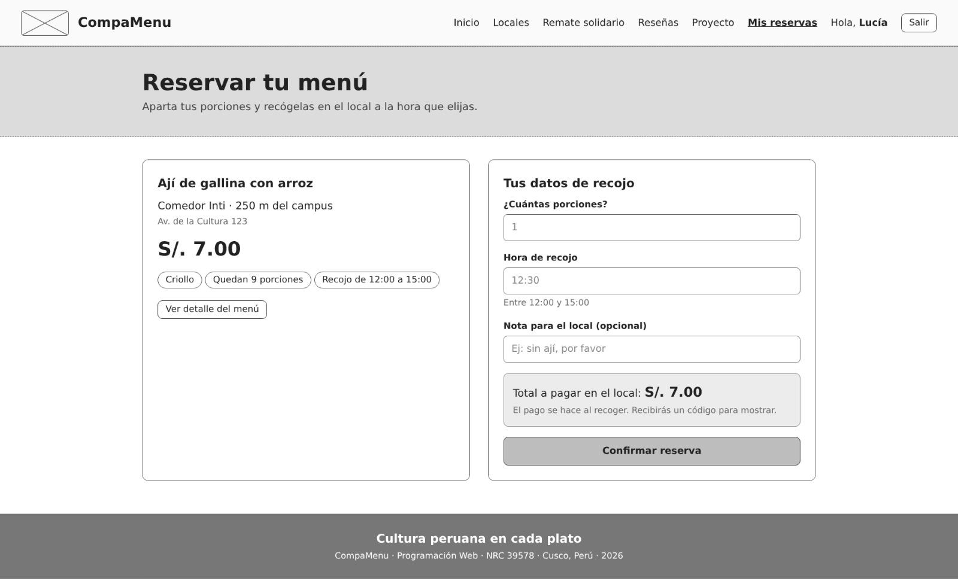
Figura 21
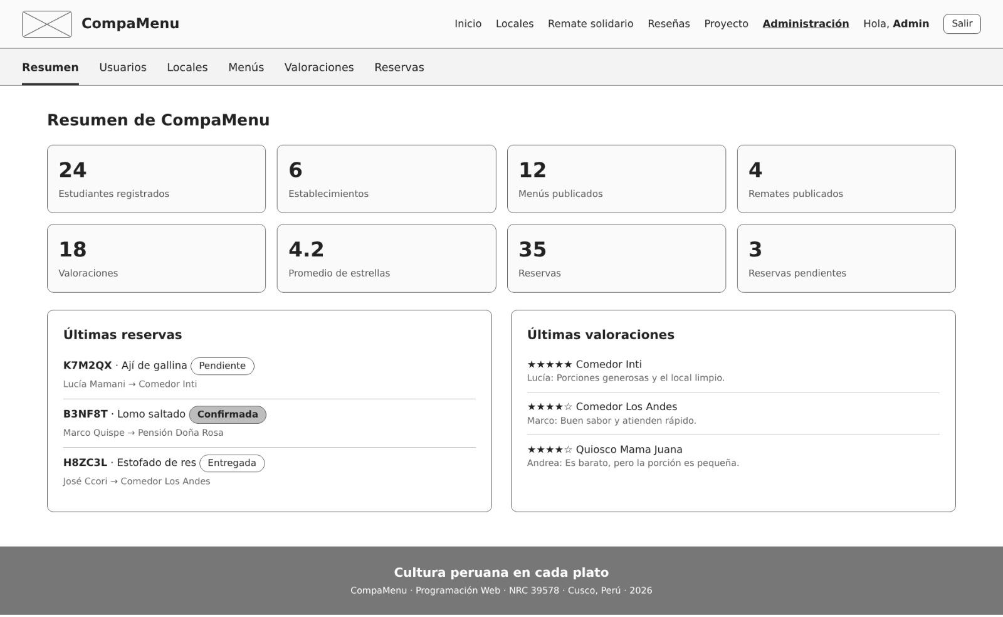
Figura 22

5.5 Seguridad web (SQL Injection, XSS, autenticación)
La seguridad de CompaMenu es fundamental porque la aplicación administra información de usuarios, establecimientos, menús y valoraciones. Por ello, se consideran diferentes mecanismos para proteger los datos y evitar accesos o modificaciones no autorizadas.
a) Prevención de SQL Injection
Se utiliza el sistema de consultas de Laravel mediante Eloquent ORM y el Query Builder, que permiten parametrizar los valores enviados a las consultas SQL. De esta manera, los datos ingresados por los usuarios no se interpretan directamente como instrucciones SQL. También se deben evitar las consultas construidas mediante concatenación de entradas sin validar.
b) Protección contra ataques XSS
Para reducir el riesgo de Cross-Site Scripting (XSS), se deben validar los datos recibidos y escapar las salidas que se muestran en las vistas Blade. Laravel utiliza mecanismos de escape automático mediante la sintaxis {{ }}. Se debe evitar mostrar contenido proporcionado por los usuarios utilizando {!! !!} sin una sanitización adecuada.
c) Autenticación y protección de contraseñas
Las contraseñas no deben almacenarse en texto plano. Se utiliza el mecanismo de hashing de Laravel para protegerlas y verificar las credenciales durante el inicio de sesión. Además, el sistema debe controlar las sesiones y restringir el acceso a las funciones según el rol del usuario.
d) Control de acceso y autorización
Las rutas y operaciones de administración deben estar protegidas mediante middleware y mecanismos de autorización. Un establecimiento solo debe gestionar su propia información y sus menús, mientras que las funciones administrativas deben estar reservadas al administrador.
e) Validación de formularios y protección CSRF
Los datos enviados mediante formularios deben validarse en el servidor para comprobar su formato, longitud y valores permitidos. Asimismo, se utiliza la protección CSRF de Laravel para impedir solicitudes no autorizadas que intenten ejecutar acciones utilizando una sesión activa.
f) Verificación de seguridad
La revisión de seguridad incluye pruebas de validación de entradas, acceso según roles, autenticación y operaciones de los módulos. Los resultados se registran mediante pruebas automatizadas con php artisan test y comprobaciones funcionales dentro de la aplicación.

5.6 Accesibilidad, escalabilidad y sostenibilidad
​Accesibilidad (usuarios con distintos niveles tecnológicos). Interfaz en español y con textos cortos; etiquetas en todos los campos; aria-current y aria-live; contraste suficiente; navegación por teclado; diseño responsive; páginas livianas (sin librerías de JavaScript pesadas, fuente y Bootstrap guardados localmente, fotos reducidas a 640 px); el buscador funciona sin JavaScript.
Escalabilidad (beneficiar a más personas). Cada módulo es independiente (modelo + controlador + vistas + migración): el módulo de reservas se agregó sin modificar locales, menús ni platos. Los listados largos (reseñas, reservas y administración) están paginados, las consultas usan índices y la carga anticipada de relaciones evita consultas repetidas. Para más tráfico se puede cambiar la sesión y la caché a otro sistema (por ejemplo Redis) y mover las fotos a un disco externo, solo con configuración.
Sostenibilidad. Solo software libre; esquema reproducible con php artisan migrate:fresh --seed; 25 pruebas automáticas para cambiar el código con seguridad; documentación en el código y en docs/; el costo de operación se reduce a un hosting básico. El Remate Solidario apunta a reducir el desperdicio de comida.

6. INFORME DE FUNCIONALIDAD DE LA PÁGINA WEB
La plataforma web CompaMenu está diseñada para facilitar a los estudiantes universitarios de Cusco la búsqueda de menús económicos, completos y cercanos a sus centros de estudio. El sistema permitirá consultar la oferta de pensiones, quioscos y comedores, aplicando filtros según precio, tipo de plato y proximidad al campus.
Los establecimientos registrados administrarán sus propios menús y publicarán ofertas, mientras que los estudiantes podrán consultar información, valorar los establecimientos y acceder al módulo de Remate Solidario.
El sistema se desarrolla con HTML5, CSS, JavaScript, PHP y MySQL bajo una arquitectura MVC, con una interfaz sencilla, responsive y ligera para celulares y conexiones limitadas. En la Semana 8 se cuenta con un prototipo visual funcional en HTML, CSS y JavaScript (cinco páginas: Inicio, Remate solidario, Mi local, Reseñas y Proyecto), que guarda los datos temporalmente en el navegador. El backend con PHP y MySQL se desarrollará en las semanas 9 a 14. En este informe se indica qué funciones ya están en el prototipo y cuáles corresponden a la versión final.

6.1 Módulos del sistema
CompaMenu estará compuesto por diferentes módulos que trabajarán de manera integrada para cumplir los objetivos funcionales y sociales del proyecto.
a) Módulo de inicio (prototipo)
Página principal con:
- Presentación de CompaMenu y contadores de locales registrados y remates activos.
- Buscador de menús con sus filtros.
- Menús en tarjetas con foto, precio, local, tipo, distancia y puntaje.
- Accesos al Remate Solidario, a las reseñas y al panel de locales.
- Ventana de ingreso y registro (en el prototipo solo es diseño; la autenticación real es de la versión final).
b) Módulo de búsqueda y filtros
Permite encontrar opciones según necesidades y presupuesto.
- Prototipo: precio máximo (control deslizante), tipo de plato (criollo, andino, vegetariano, alto en proteínas), distancia al campus (hasta 200 m, 500 m o 1 km) y búsqueda por nombre. Los resultados se actualizan al instante e indican cuántos menús coinciden.
- Versión final: filtros por disponibilidad del menú y por promociones, y consultas a la base de datos.
Ejemplo: un estudiante con S/. 7.00 fija ese precio máximo y ve solo los menús dentro de su presupuesto.
c) Módulo de locales
Permite consultar las pensiones, quioscos y comedores registrados.
- Prototipo: cada tarjeta muestra el nombre del local, la distancia al campus y su puntaje.
- Versión final: página de cada local con ubicación, horario de atención, información de contacto, menús disponibles y valoraciones.
Este módulo da visibilidad a los pequeños negocios cercanos a las universidades.
d) Módulo de menús y platos
Permite administrar y consultar los menús que ofrece cada establecimiento desde la página Mi local.
- Prototipo: cada registro incluye nombre del plato, local, precio, distancia, tipo y foto. Se puede agregar, editar y eliminar con validaciones.
- Versión final: menús y platos en tablas separadas, con descripción, acompañamiento, bebida, fecha, horario y estado de disponibilidad.
e) Módulo de Remate Solidario
Publica platos a precio reducido durante las últimas horas de atención, para que los estudiantes ahorren y los negocios reduzcan el desperdicio de comida.
- Prototipo: muestra las ofertas con precio anterior, precio rebajado, porciones que quedan, hora de inicio y local.
- Versión final: el establecimiento publicará sus propios remates desde su panel.
Ejemplo: menú del día S/. 8.00; remate desde las 4:00 p. m. a S/. 5.00.
f) Módulo de usuarios y autenticación (versión final)
Registro, inicio y cierre de sesión, validación de credenciales, gestión de sesiones, control de acceso por rol y contraseñas protegidas con password_hash(). En el prototipo existe el formulario, sin conexión a base de datos.
g) Módulo de valoraciones
Permite compartir experiencias sobre los establecimientos.
- Prototipo: puntaje de 1 a 5 estrellas y comentario de hasta 150 caracteres, asociados a un local.
- Versión final: solo estudiantes con sesión iniciada, con aspectos como calidad de la comida, porción, relación calidad-precio, higiene y atención, y moderación de contenidos.
h) Módulo de administración (versión final)
Gestión de usuarios, establecimientos, menús y valoraciones, y control de contenidos que incumplan las normas de la plataforma.

6.2 Flujo de navegación
Flujo del estudiante
Inicio → Aplicar filtros → Visualizar resultados → Consultar información del menú y del local → Consultar reseñas o Remate Solidario → Registrar valoración (con cuenta).
- El usuario ingresa a la página principal.
- Introduce sus preferencias: precio máximo, tipo de plato, distancia o nombre.
- El sistema muestra los menús que cumplen los criterios.
- El usuario consulta precio, local, distancia y puntaje de cada opción.
- Puede revisar las reseñas y el Remate Solidario.
En la versión final se añade la página de detalle del establecimiento (ubicación, horario y menús completos) entre los pasos 4 y 5.
Flujo del establecimiento
Inicio → Iniciar sesión → Panel Mi local → Crear / Editar / Eliminar menú → Publicar.
(En el prototipo el panel es de acceso libre; el inicio de sesión se añadirá en la versión final.)
Flujo del administrador (versión final)
Inicio → Iniciar sesión → Panel administrativo → Gestionar usuarios, locales, menús y valoraciones → Supervisar información.

6.3 Roles y permisos
El sistema CompaMenu contempla tres roles principales. Cada uno cuenta con permisos específicos para evitar que los usuarios accedan o modifiquen información que no les corresponde.
Rol | Permisos principales
Estudiante | Consultar menús, aplicar filtros, visualizar establecimientos, revisar promociones y registrar valoraciones. No puede modificar menús ni datos de los establecimientos.
Establecimiento | Registrar y actualizar los datos de su propio local, crear, editar y eliminar sus menús, y administrar sus promociones. No puede modificar información de otros establecimientos ni gestionar usuarios.
Administrador | Gestionar usuarios, establecimientos, menús y valoraciones. Puede supervisar el contenido publicado y administrar los registros generales del sistema.
Control de permisos: El acceso a las funciones privadas se realizará mediante autenticación, sesiones y middleware. Además, las operaciones de cada establecimiento deberán comprobar que el registro solicitado pertenece al usuario autenticado. Esto evita que un establecimiento modifique información de otro mediante el cambio de identificadores en una URL o solicitud.

6.4 Casos de uso principales
Caso 1: Buscar menú (Estudiante)
- Ingresa a la página principal.
- Selecciona los filtros de precio máximo, tipo de plato, distancia o nombre.
- El sistema valida los criterios ingresados.
- Se consultan y muestran los menús que coinciden con los filtros.
- Selecciona un menú para revisar sus detalles.
Resultado: el estudiante obtiene opciones de alimentación acordes con sus necesidades y presupuesto. El sistema debe mostrar un mensaje cuando no existan resultados.
Caso 2: Consultar establecimiento (Estudiante)
- Selecciona un establecimiento disponible.
- El sistema recupera su información.
- Se muestran su ubicación, horario, datos de contacto y menús publicados.
- El estudiante consulta los precios y las valoraciones.
Resultado: el estudiante dispone de información para elegir un establecimiento.
Caso 3: Gestionar menú (Establecimiento)
- El establecimiento inicia sesión.
- Accede a su panel de administración.
- Registra un menú o selecciona uno existente para editarlo o eliminarlo.
- El sistema valida los campos obligatorios, el precio y los datos de la imagen.
- Se comprueba que el menú pertenece al establecimiento autenticado.
- Los cambios se guardan en la base de datos.
Resultado: el establecimiento administra sus propios menús sin modificar los registros de otros negocios.
Caso 4: Publicar Remate Solidario (Establecimiento)
- El establecimiento inicia sesión y accede al módulo correspondiente.
- Selecciona el menú que desea promocionar.
- Introduce el precio rebajado, las porciones disponibles y el horario.
- El sistema valida que los datos sean correctos y que el precio de oferta sea coherente con el precio original.
- Se registra y publica la promoción.
Resultado: los estudiantes pueden consultar las ofertas disponibles.
Caso 5: Registrar valoración (Estudiante)
- El estudiante inicia sesión.
- Selecciona el establecimiento que desea valorar.
- Introduce una puntuación y un comentario.
- El sistema valida el rango de puntuación y la longitud del comentario.
- Se almacena la valoración y se muestra junto con la información del establecimiento.
Resultado: se genera información que ayuda a otros estudiantes a elegir dónde alimentarse.
Caso 6: Gestionar usuarios (Administrador)
- El administrador inicia sesión.
- Accede al panel administrativo.
- Consulta la lista de usuarios registrados.
- Selecciona un usuario para revisar o modificar sus datos.
- El sistema verifica los permisos antes de realizar la operación.
- Los cambios se guardan y se informa el resultado de la acción.
Resultado: el administrador mantiene un control organizado de las cuentas registradas.

6.5 Funcionalidades CRUD completas
El CRUD permite administrar dinámicamente la información en la base de datos MySQL, mediante PHP y MySQLi con consultas preparadas. En la Semana 8 el CRUD de menús ya funciona completo en el prototipo (con datos guardados en el navegador); las demás entidades se implementarán con el backend.

Entidad | Crear | Leer | Actualizar | Eliminar | Estado
Menús / platos | Registrar un menú con su plato, precio, tipo, distancia y foto | Ver menús en tarjetas con filtros y en tabla | Modificar precio, descripción, disponibilidad y demás datos | Retirar menús que ya no se ofrecen, con confirmación | Prototipo: completo
Establecimientos | Registrar nuevos locales | Consultar sus datos | Modificar nombre, ubicación y horarios | Retirar locales cuando corresponda | Versión final (hoy es un campo de texto del plato)
Usuarios | Registrar nuevos usuarios | Consultar usuarios (solo el administrador) | Modificar datos de la cuenta | Desactivar o eliminar según permisos | Versión final (solo el formulario)
Valoraciones | Registrar una valoración | Consultar valoraciones de un local | Editar si las reglas lo permiten | Retirar las que incumplan las políticas o las que borre su autor | Prototipo: crear y leer; el resto en versión final
Remates | Publicar una oferta con precio rebajado y horario | Consultar remates activos | Modificar precio o porciones | Retirar ofertas vencidas | Prototipo: solo lectura

6.6 Métricas proyectadas de impacto social
Para evaluar el impacto se compararán la situación de los estudiantes antes y después de usar la plataforma. Las metas son proyecciones, porque en la Semana 8 el sistema aún está en desarrollo. La situación inicial proviene de las entrevistas con estudiantes (sección 3.2).

Indicador | Situación inicial estimada | Meta proyectada
Tiempo para encontrar un menú | Hasta 30 minutos | 10 minutos o menos
Acceso a menús económicos | Información dispersa | Centralizarla en una plataforma
Menús dentro del presupuesto estudiantil | Difíciles de identificar | Identificarlos con filtros de precio
Visibilidad de pequeños negocios | Carteles o recomendación directa | Mayor presencia digital
Uso de ofertas de Remate Solidario | Información limitada o informal | Difusión de ofertas de última hora
Información para elegir establecimientos | Recomendaciones personales | Valoraciones y opiniones de estudiantes
Acceso desde celular | Depende de cada negocio | Plataforma responsive y ligera
Desperdicio de alimentos | Sin mecanismo digital de difusión de remates | Promover la venta a precio reducido
6.6.1 Método de evaluación de las métricas
Para comprobar el impacto de CompaMenu se utilizarán indicadores cuantificables y registros obtenidos durante el uso de la plataforma.
- Tiempo de búsqueda: se medirá el tiempo que necesita un estudiante para encontrar un menú adecuado antes y después de utilizar el sistema.
- Acceso a menús económicos: se revisará la cantidad de menús publicados dentro del presupuesto establecido.
- Visibilidad de establecimientos: se contabilizarán los locales registrados y sus publicaciones.
- Uso de Remate Solidario: se registrará la cantidad de ofertas publicadas y consultadas.
- Valoraciones: se contabilizará el número de opiniones y el promedio de puntuaciones.
- Acceso desde celulares: se comprobará la visualización y navegación de la plataforma en diferentes tamaños de pantalla.
Los resultados obtenidos permitirán comparar las metas proyectadas con el comportamiento real del sistema. Mientras no se realicen pruebas con estudiantes, estos indicadores se considerarán objetivos de evaluación y no resultados comprobados.

7. DESARROLLO INICIAL: HTML, CSS Y JAVASCRIPT

7.1 Estructura del repositorio
El código se organiza por capas de MVC y por rol: cada carpeta indica a quién sirve y qué contiene.
app/
Http/
Controllers/ públicos: Home, Menu, Local, Remate, Resena, Reserva
Auth/ LoginController, RegistroController
Panel/ establecimiento: Menu, Remate, Reserva, Local
Admin/ administrador: Resumen, Usuario, Local, Menu, Valoracion, Reserva
Middleware/ VerificarRol (alias "rol")
Requests/ MenuRequest (validación del formulario de menús)
Models/ User, Local, Menu, Plato, Remate, Valoracion, Reserva
Providers/ AppServiceProvider (idioma, paginación, datos compartidos)
Support/ Texto (limpieza de texto y escape de LIKE)
database/
migrations/ esquema versionado (7 migraciones propias)
seeders/ datos de ejemplo
resources/views/ layouts · components · partials · páginas · panel · admin · errors
routes/web.php todas las rutas, agrupadas por rol
public/ css · js · img · fonts · vendor (Bootstrap) · uploads/menus (fotos subidas)
tests/Feature/ pruebas automáticas
docs/ esta documentación

7.2 HTML implementado
Se construyeron cinco páginas con etiquetas semánticas (header, nav, main, section, article, footer). Todas comparten la misma barra de navegación, el mismo pie y una ventana emergente (<dialog>) para ingresar o crear cuenta, que por ahora es solo diseño.

- index.html: portada con el buscador (precio máximo con control deslizante, tipo de plato, distancia al campus y búsqueda por nombre) y la rejilla de menús.

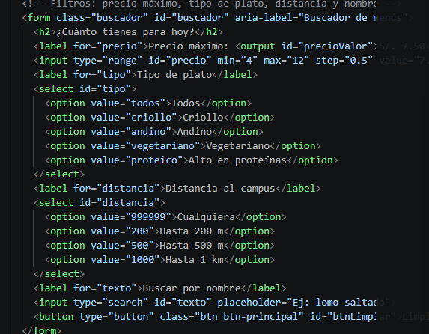
Figura 23
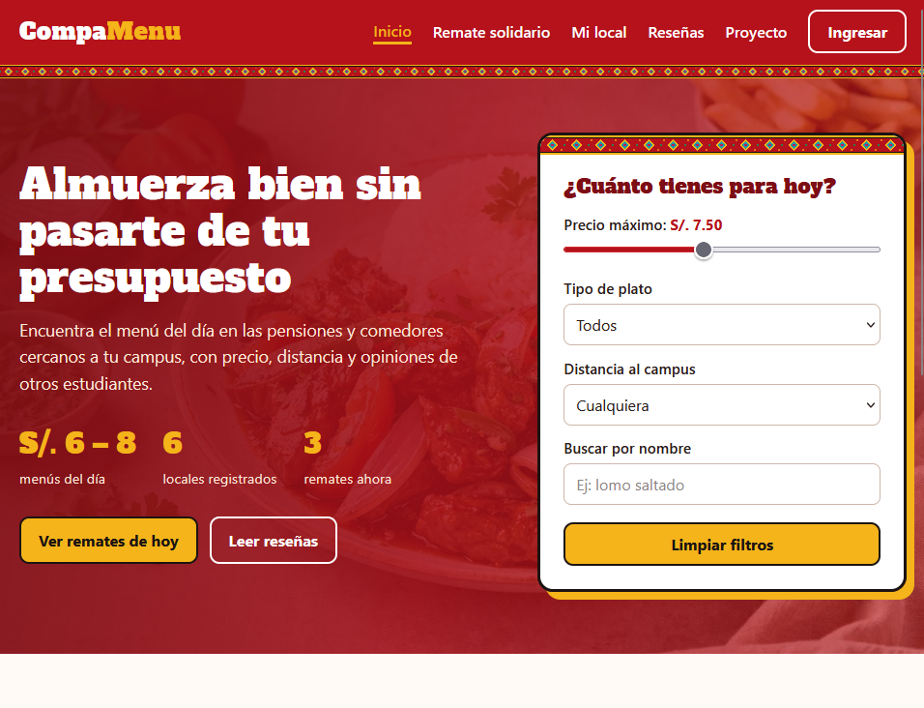
Figura 24
- remate.html: tarjetas con precio anterior, precio rebajado, porciones disponibles y hora de inicio.
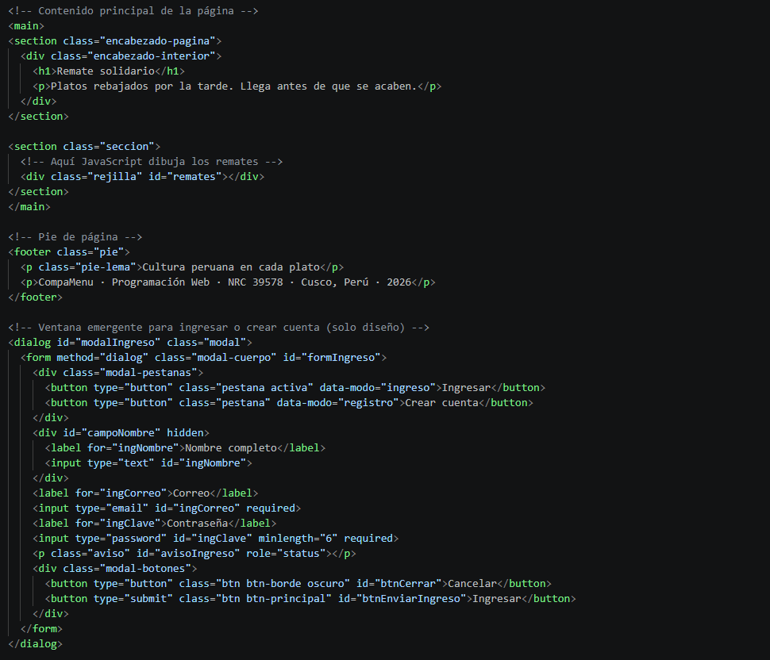
Figura 25
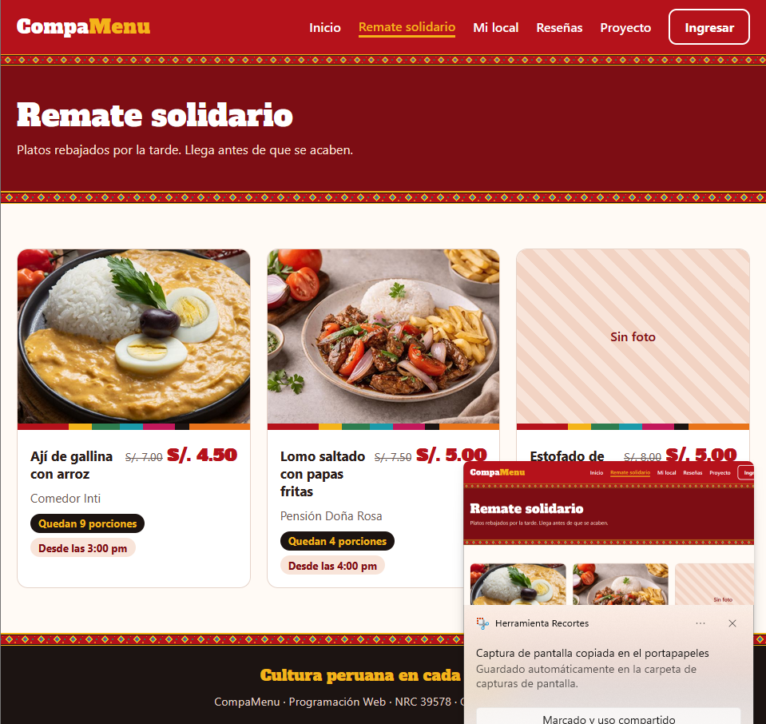
Figura 26
- panel.html: formulario para agregar o editar un menú (con campo para foto, enctype="multipart/form-data"), tabla con botones Editar y Eliminar, y ventana de confirmación antes de borrar.
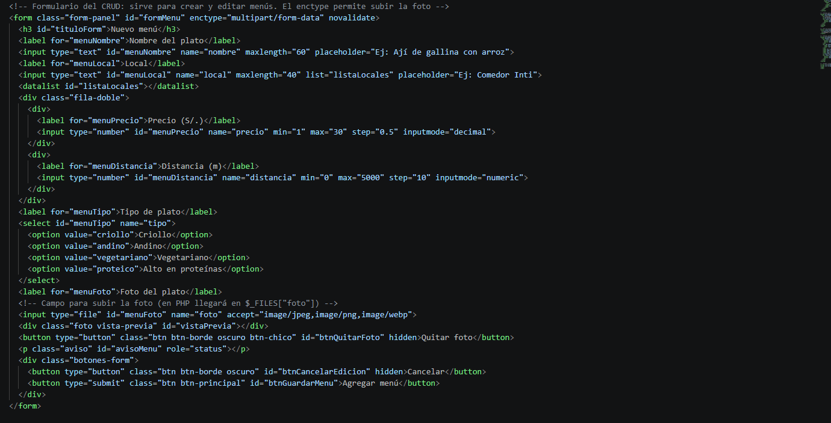
Figura 27
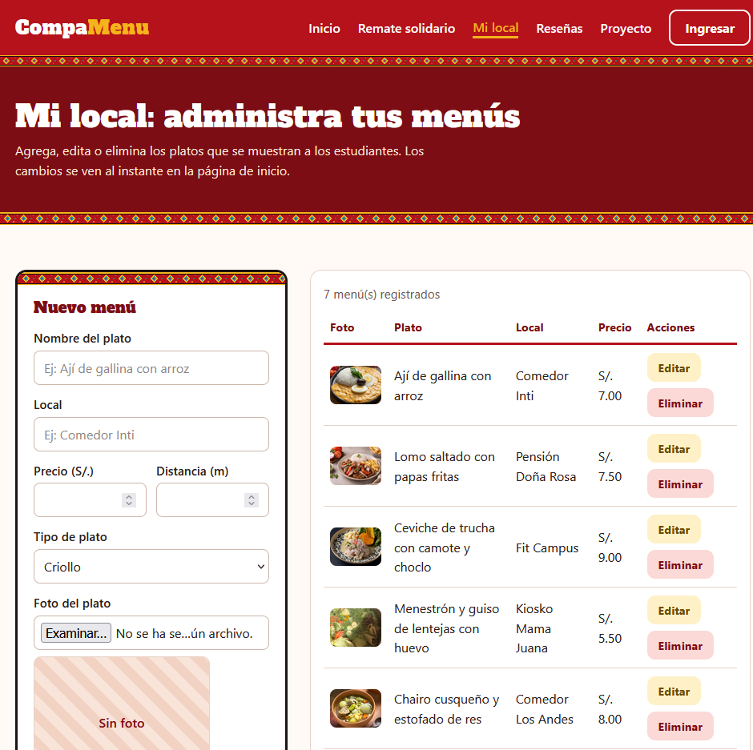
Figura 28
- resenas.html: lista de reseñas con formulario (local, nombre, puntaje y comentario).
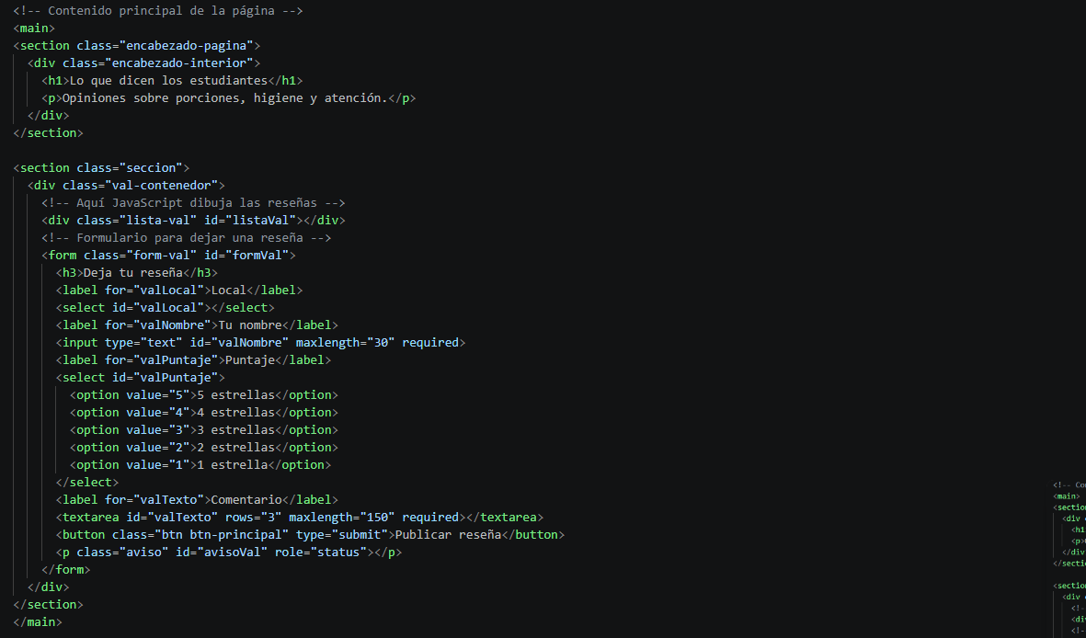
Figura 29
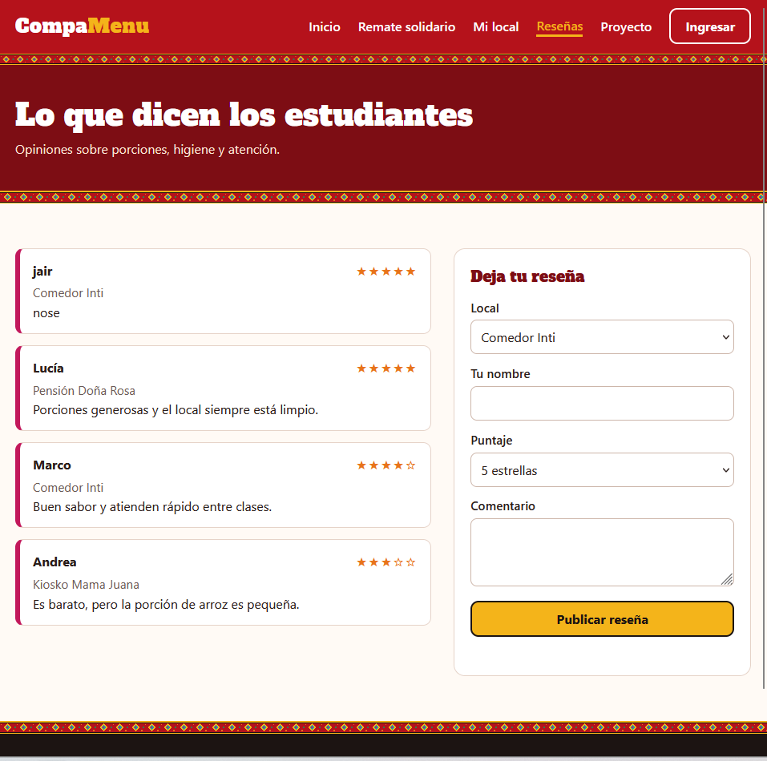Figura 30
- proyecto.html: el problema, la idea y el equipo.
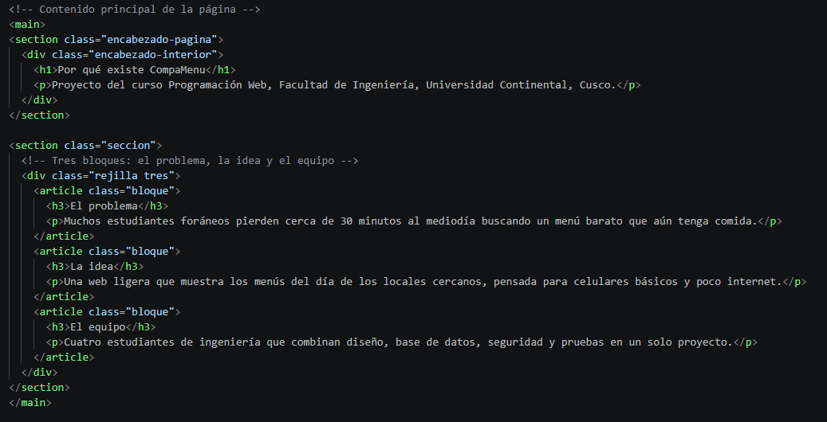
Figura 31
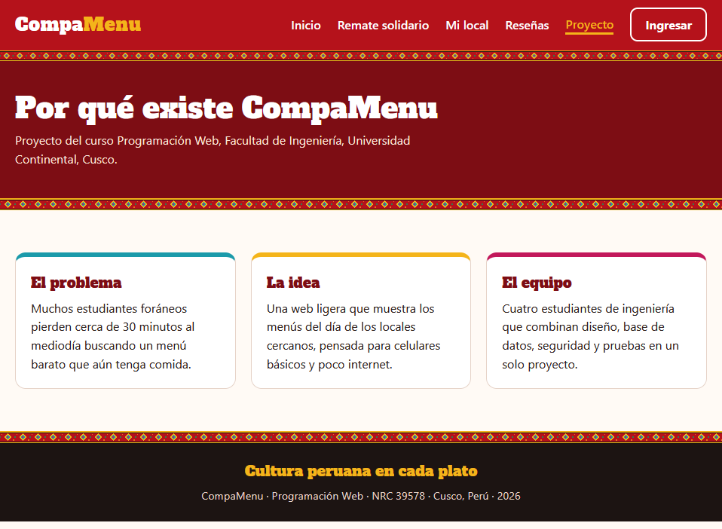
Figura 32

7.3 CSS implementado
Un solo archivo, estilos.css, con diseño de temática andina: rojo predominante, franjas de telar (telar.svg) bajo la cabecera y títulos con la fuente Alfa Slab One, que evoca la cultura peruana.

Los colores, el radio de bordes y la fuente están como variables en :root, así que un cambio se aplica en todo el sitio.
El diseño se adapta con media queries a PC, tablet y celular (puntos de corte en 900, 860, 640 y 480 px). En pantallas pequeñas la navegación se convierte en un menú ☰.
Rejilla de tarjetas, estados de enfoque visibles y respeto a prefers-reduced-motion.

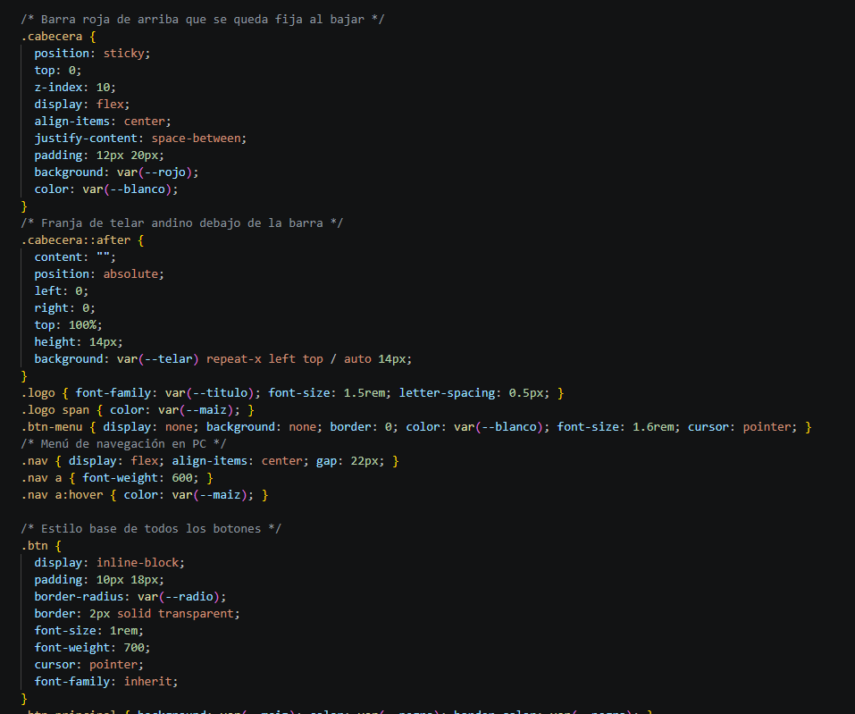
Figura 33

Figura 34

7.4 JavaScript implementado

7.4.1. javascript en app.js
Usa JavaScript puro, sin librerías, y se organiza en funciones.

- Buscador dinámico: filtra las tarjetas al instante según precio, tipo, distancia y texto, y muestra cuántos resultados hay.
- CRUD de menús (panel):
  - Create: agrega un menú nuevo con ID automático.
  - Read: tabla y tarjetas se redibujan juntas.
  - Update: carga el plato en el formulario y guarda los cambios.
  - Delete: pide confirmación antes de borrar.
- Validaciones del formulario: nombre y local de al menos 3 letras, precio entre S/. 1 y S/. 30, y distancia entre 0 y 5000 m. Los campos con error se marcan en rojo y se muestra un mensaje.
- Fotos: al elegir una imagen se muestra una vista previa y se reduce a 640 px de ancho antes de guardarla, para que pese poco.
- Reseñas: se pueden publicar y se muestran con estrellas.
- Persistencia temporal: los cambios se guardan en localStorage del navegador, de modo que el prototipo funciona sin servidor. Si no hay espacio, avisa al usuario.
- Seguridad en el front: el texto se inserta con textContent, no con HTML directo, lo que evita inyectar código desde los campos del formulario.
- Navegación móvil y ventana de ingreso (aún sin autenticación real).

7.4.2. javascript en datos.js
El archivo datos.js guarda los datos de ejemplo que usa el prototipo mientras no existe la base de datos. Se carga antes que app.js, porque la lógica necesita estos datos ya disponibles. Contiene cuatro estructuras:

- imagenes: objeto que relaciona un nombre corto (aji, lomo, ceviche, chairo, menestron) con la ruta de su foto en la carpeta img/. Así cada plato guarda solo la clave y no la ruta completa, y si una foto cambia de lugar solo se corrige en un punto.
- platosIniciales: arreglo con 7 menús de ejemplo. Cada uno tiene los campos id, nombre, local, precio, tipo (criollo, andino, vegetariano o proteico), distancia (en metros al campus), puntaje e imagen. Dos platos tienen la imagen vacía a propósito, para probar cómo se ve una tarjeta "Sin foto".
- remates: arreglo con 3 ofertas del Remate Solidario. Cada una guarda el nombre del plato, el local, el precio anterior (antes), el precio rebajado (ahora), las porciones que quedan (quedan), la hora de inicio (hora) y la imagen.
- resenas: arreglo con 3 reseñas de ejemplo, con los campos local, nombre, puntaje y texto.

Relación con app.js: Al abrir la página, app.js busca en localStorage los menús y reseñas guardados. Si no hay nada (primera visita), usa platosIniciales y resenas como valores de partida. A partir de ahí, los cambios que haga el usuario en el CRUD se guardan en el navegador y datos.js queda solo como respaldo inicial.

Proyección hacia el backend: Esta estructura es un modelo provisional de la base de datos: cada objeto equivale a una fila y cada campo a una columna de las tablas platos/menus, locales y valoraciones. En las semanas 9 y 10, cuando se conecte PHP y MySQLi, estos datos se obtendrán con consultas a la base de datos y datos.js dejará de ser necesario.

7.5 Backend inicial (si aplica)
Aún no hay backend. Los datos de ejemplo están en datos.js y los cambios viven en el navegador. En las semanas 9 y 10 se reemplazarán por PHP + MySQLi: los controladores recibirán el formulario (la foto llegará en $_FILES["foto"]) y las tablas usuarios, locales, menus, platos y valoraciones sustituirán a localStorage.

7.6 Documentación del código
7.6.1. Comentarios y convenciones del código
Cada archivo tiene un comentario inicial que dice para qué sirve, y las funciones y bloques importantes están comentados en español (por ejemplo, qué parte del CRUD es cada uno). Los nombres son descriptivos (mostrarPlatos, validarMenu, reducirImagen). Se sigue un orden fijo de carga: primero datos.js y luego app.js
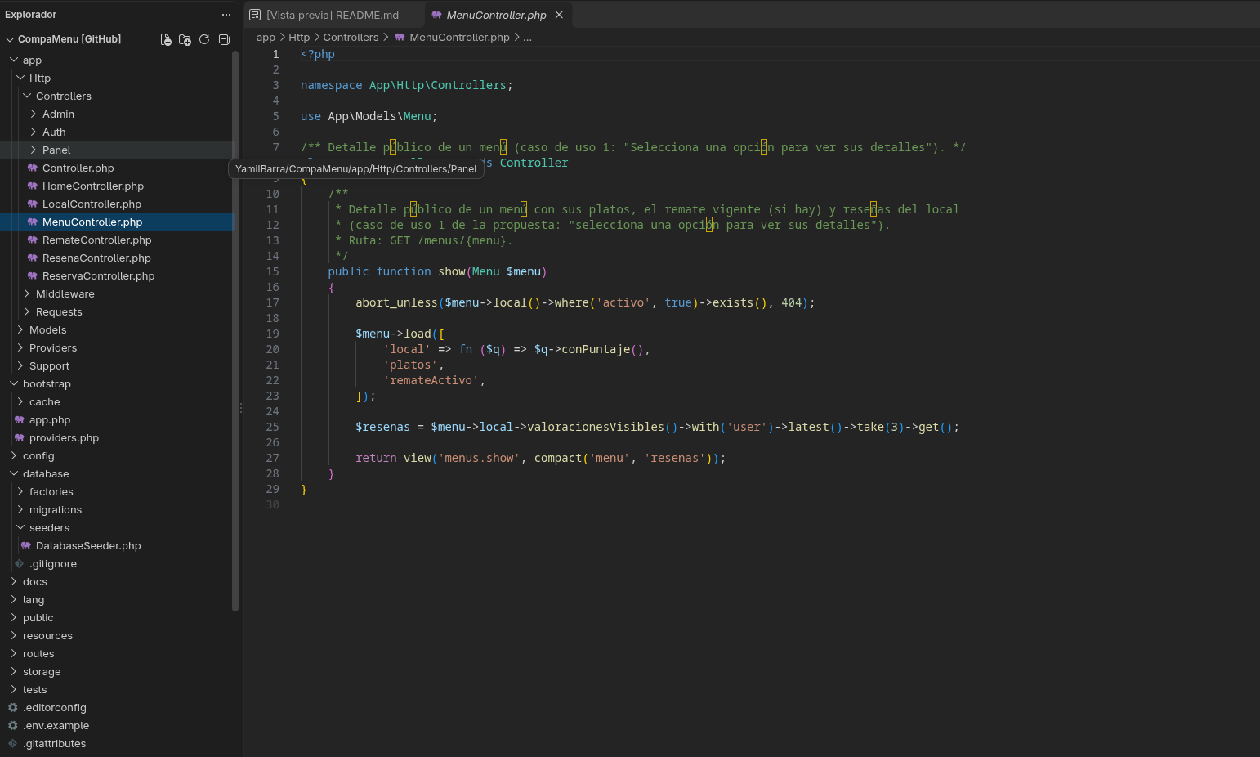
Figura 35

7.6.2. Cómo agregar un módulo nuevo
- Crear la migración (php artisan make:migration create_xxx_table) y el modelo con sus relaciones.
- Crear el controlador en la carpeta del rol que corresponda (Panel/, Admin/ o público).
- Validar con un Form Request o $request->validate(); limpiar el texto libre con Texto::limpio().
- Registrar las rutas en routes/web.php dentro del grupo del rol (rol:...).
- Crear las vistas Blade con su comentario de cabecera (qué muestra y qué variables recibe).
- Escribir al menos una prueba en tests/Feature/ y ejecutar php artisan test.

8. GESTIÓN DEL PROYECTO

8.1. Cronograma con hitos y distribución de responsabilidades (Semanas 8 a 16)
Semana | Hito / Entregable | Actividades y Tareas Clave | Responsable Principal
Semana 8 | Fase 1: Planificación y Arquitectura | Redacción del documento de propuesta, diseño de la base de datos en phpMyAdmin/MySQL (tablas: usuarios, locales, menus, platos), esquema MVC y repositorio Git. | Jair Carrasco Aranzabal (Frontend Developer)
Semana 9-10 | Backend y Lógica de Negocio | Configuración en XAMPP, desarrollo de controladores y operaciones CRUD completas con PHP y MySQLi, autenticación y sesiones. | Araoz Lima (Backend & DB)
Semana 11-12 | Frontend y Prototipo Funcional (50%) | Maquetación web responsive (HTML5, CSS/Bootstrap), integración de vistas con JavaScript (Fetch API) y entrega del hito de prototipo. | Yamil Barra (Líder / Arquitectura)
Semana 13-14 | Seguridad Web, Validaciones y Pruebas | Implementación de sentencias preparadas en MySQLi contra SQL Injection, sanitización de entradas frente a ataques XSS y validaciones en formularios. | Edy Albert Lezama (QA / Seguridad)
Semana 15 | Entrega Final (Informe + Código) | Redacción del informe consolidado (15-20 páginas), manual de usuario y documentación del código fuente en Git. | Equipo Completo
Semana 16 | Sustentación Oral | Preparación de material visual, demostración de la aplicación en vivo con XAMPP y sustentación de impacto social. | Equipo Completo

8.2 Distribución de responsabilidades
Para garantizar el desarrollo ordenado y eficiente del proyecto CompaMenu, se estableció una distribución de responsabilidades entre los integrantes del equipo, considerando las diferentes áreas necesarias para la implementación de la plataforma web. Cada integrante tendrá una función principal, sin excluir la colaboración y apoyo mutuo durante las diferentes etapas del proyecto.
Integrante | Rol asignado | Responsabilidades principales
Yamil Alejandro Barra Camacho | Líder del proyecto y Arquitectura | Coordinar las actividades del equipo, supervisar el cumplimiento del cronograma, definir y revisar la arquitectura MVC, integrar los diferentes módulos y apoyar en el desarrollo del frontend. También será responsable de verificar que los entregables mantengan coherencia con los objetivos planteados.
JOSE Daniel Araos Lima | Backend y Base de Datos | Diseñar e implementar la base de datos MySQL, desarrollar el modelo y los controladores en PHP, implementar las operaciones CRUD, gestionar la conexión mediante MySQLi y desarrollar el sistema de autenticación y sesiones.
Jose Jair Curasco Aranzabal | Frontend y Diseño de Interfaz | Desarrollar la interfaz utilizando HTML5, CSS y JavaScript, implementar el diseño responsive, construir las vistas principales del sistema y desarrollar elementos interactivos como el buscador y los filtros de menús.
Edy Albert Lezama Quispe | QA y Seguridad Web | Realizar pruebas funcionales y de usabilidad, verificar las validaciones de formularios, apoyar en la implementación de medidas contra SQL Injection y XSS, revisar la seguridad de la autenticación y registrar errores para su posterior corrección.
Además de sus funciones principales, todos los integrantes participarán en la revisión del código, documentación, elaboración del informe, pruebas del sistema y preparación de la sustentación final. La distribución de responsabilidades podrá ajustarse de acuerdo con las necesidades del proyecto, procurando mantener una participación equilibrada de todos los integrantes.
El trabajo colaborativo se gestionará mediante Git, utilizando ramas para las diferentes funcionalidades y realizando commits periódicos. Antes de integrar cambios a la rama principal, se realizará una revisión para reducir errores y mantener la estabilidad del proyecto.

8.3 Registro de reuniones y acuerdos
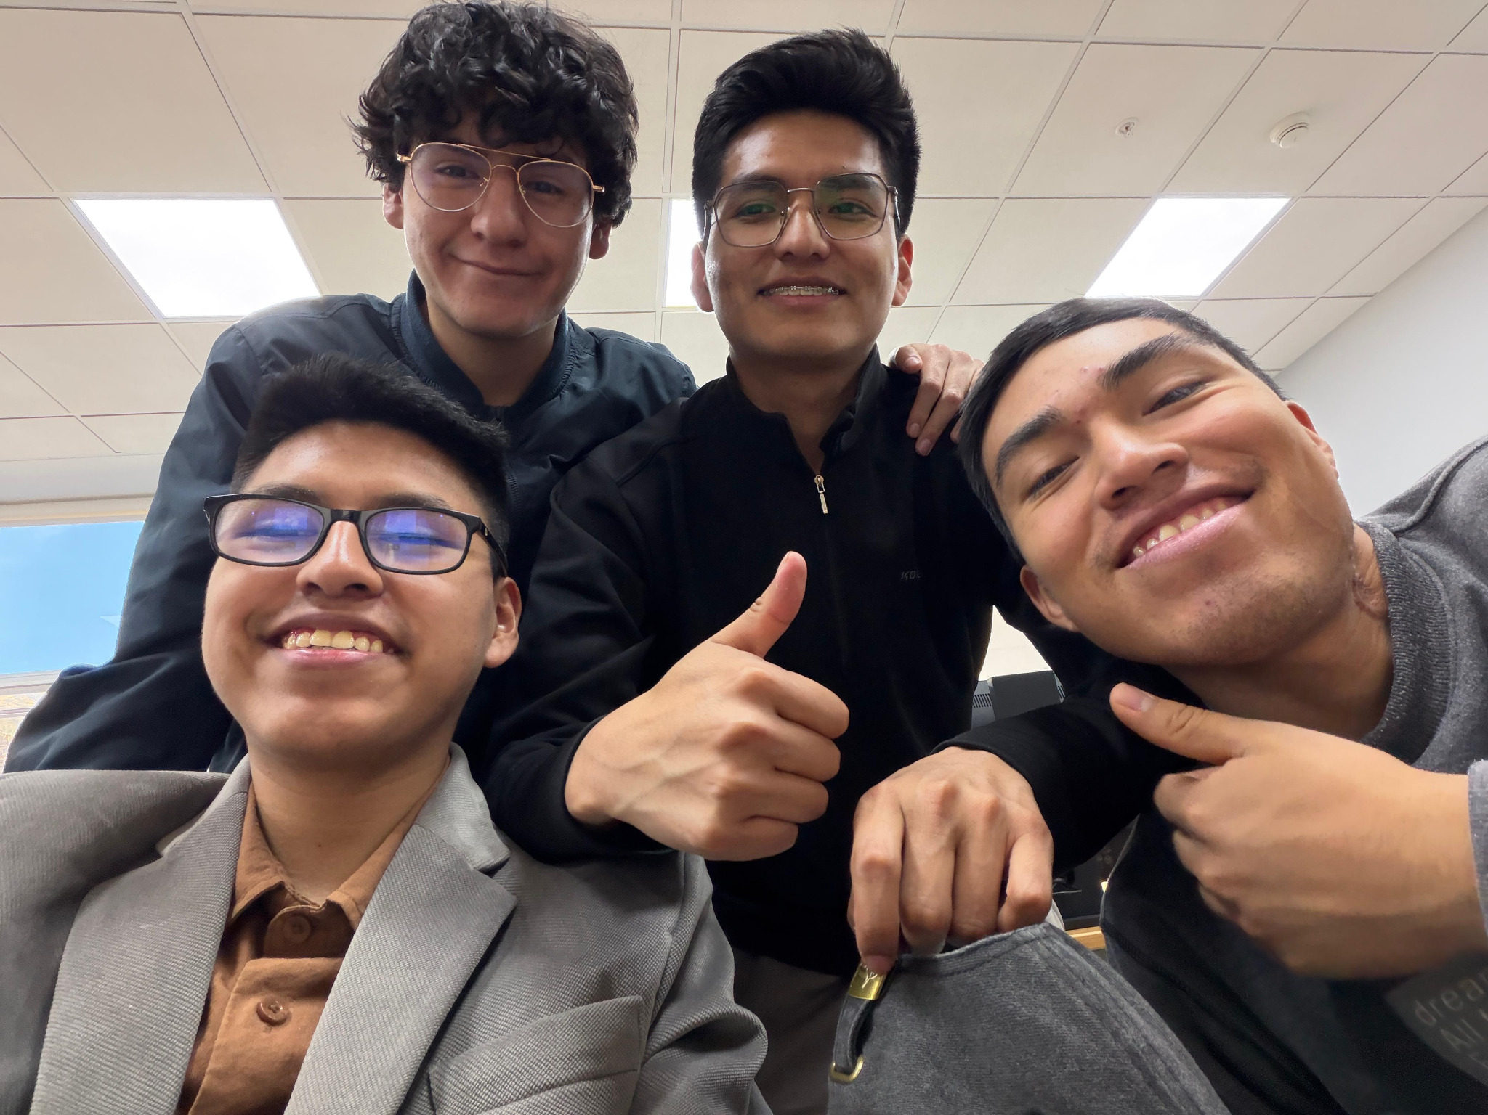
Figura 36
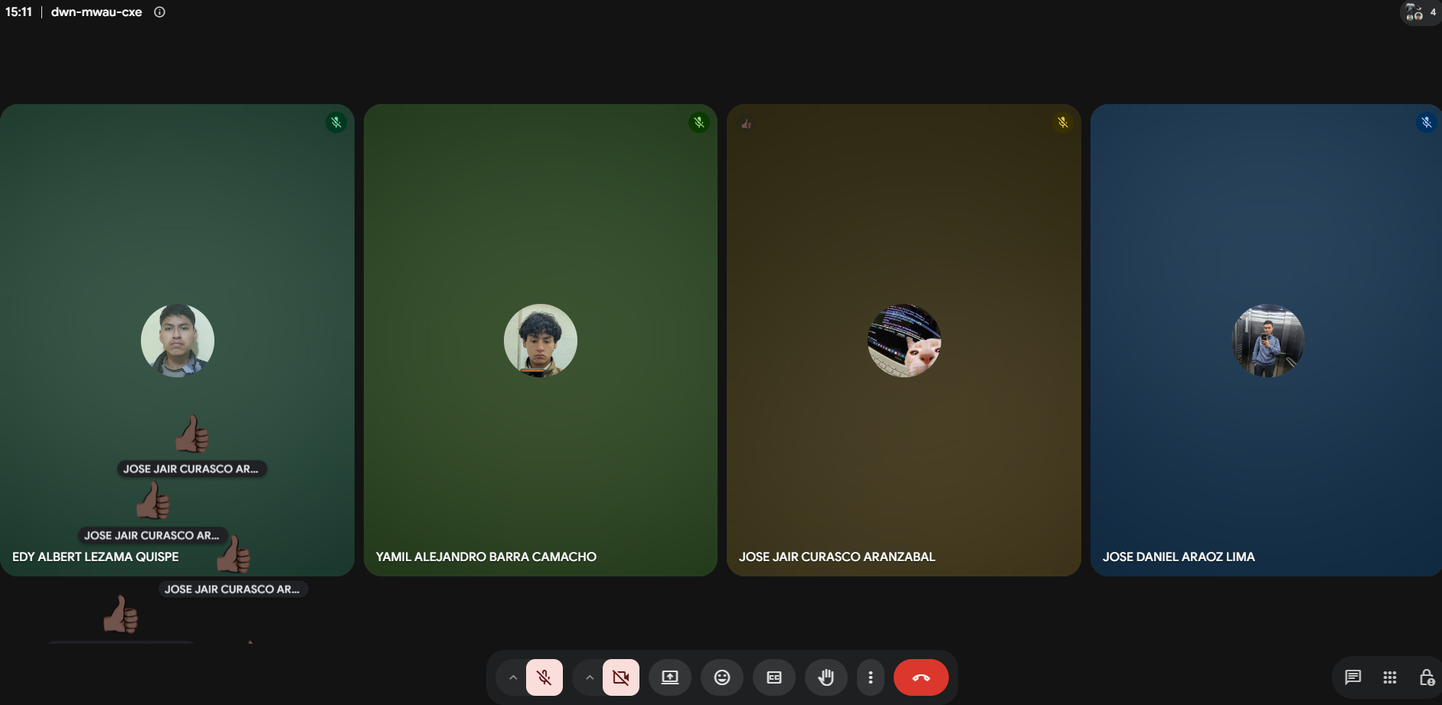
Figura 37
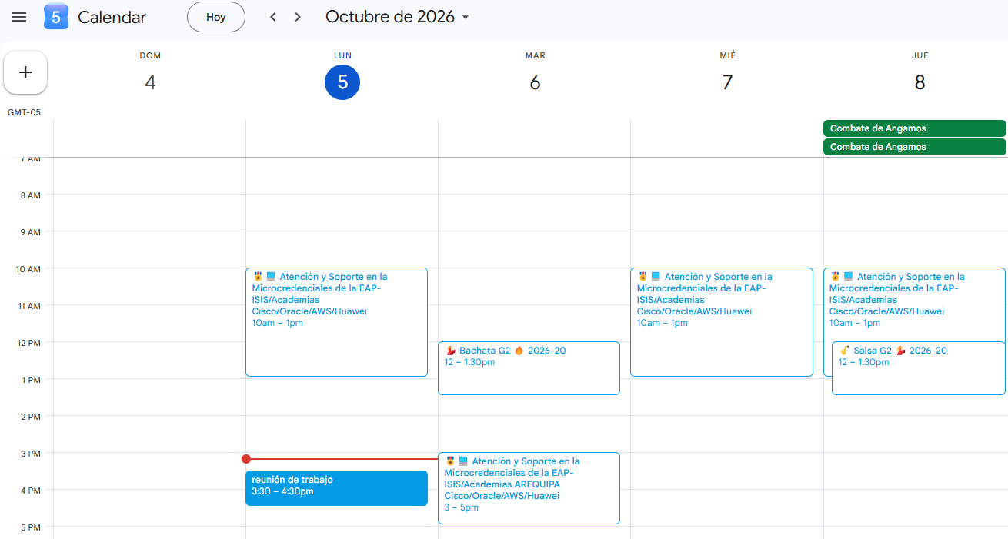
Figura 38

8.4 Acuerdos de trabajo y compromisos
Con el propósito de mantener una adecuada organización y asegurar el cumplimiento de los objetivos del proyecto CompaMenu, los integrantes establecen los siguientes acuerdos de trabajo y compromisos:
- Participación y responsabilidad: Cada integrante se compromete a cumplir las tareas asignadas dentro de los plazos establecidos en el cronograma, participando activamente en las diferentes etapas del proyecto.
- Comunicación del equipo: Se mantendrá una comunicación constante y respetuosa entre los integrantes para informar avances, dificultades, cambios o retrasos que puedan afectar el desarrollo del proyecto.
- Trabajo colaborativo: Aunque cada integrante tenga responsabilidades específicas, todos deberán brindar apoyo cuando sea necesario, especialmente durante la integración, pruebas y corrección de errores.
- Control de versiones: El código fuente será gestionado mediante Git, utilizando ramas individuales o ramas asociadas a funcionalidades específicas. Los cambios deberán registrarse mediante commits descriptivos que permitan identificar las modificaciones realizadas.
- Integración del código: Antes de incorporar cambios a la rama principal, se revisará el funcionamiento de la implementación para evitar conflictos, errores o pérdida de funcionalidades existentes.
- Calidad del desarrollo: El equipo se compromete a realizar pruebas periódicas del sistema, verificando el correcto funcionamiento de los módulos, formularios, operaciones CRUD, autenticación y filtros de búsqueda.
- Seguridad y privacidad: Se protegerán los datos de los usuarios mediante buenas prácticas de seguridad. Las contraseñas serán almacenadas utilizando funciones de hashing seguro como password_hash(), y se emplearán consultas preparadas mediante MySQLi para reducir el riesgo de SQL Injection. También se realizarán validaciones y sanitización de entradas para prevenir ataques XSS.
- Propiedad intelectual: El código desarrollado por el equipo será de elaboración propia. Las librerías, frameworks, recursos gráficos o fragmentos de código externo que sean utilizados deberán respetar sus respectivas licencias y ser reconocidos adecuadamente en la documentación del proyecto.
- Respeto y ética profesional: Los integrantes mantendrán un trato respetuoso y responsable, evitando cualquier forma de plagio, apropiación indebida del trabajo de otros integrantes o manipulación de evidencias del proyecto.
- Documentación: Cada integrante deberá documentar las funcionalidades desarrolladas y proporcionar la información necesaria para elaborar el informe final, manual de usuario y anexos.
- Reuniones de seguimiento: El equipo realizará reuniones periódicas para revisar el avance del proyecto, identificar dificultades y establecer nuevas tareas. Los acuerdos importantes serán registrados para mantener evidencia del proceso de desarrollo.
- Cumplimiento de entregables: El equipo se compromete a cumplir con los entregables establecidos para cada semana, procurando que el proyecto avance de acuerdo con el cronograma definido entre las semanas 8 y 16.
- Preparación de la sustentación: Todos los integrantes participarán en la preparación de la presentación y demostración del sistema, conociendo las principales funcionalidades, arquitectura, tecnologías utilizadas y el impacto social esperado de CompaMenu.
Estos acuerdos buscan garantizar un desarrollo organizado, transparente y colaborativo, permitiendo que cada integrante contribuya de manera efectiva al cumplimiento de los objetivos académicos y sociales del proyecto.

9. REFERENCIAS Y PROPIEDAD INTELECTUAL

9.1 Referencias bibliográficas: debe basarse en el manual para citar y referenciar fuentes de texto:
GOOGLE. Google Fonts: Alfa Slab One [en línea]. Google, 2026 [consulta: 5 de octubre de 2026]. Disponible en: https://fonts.google.com/specimen/Alfa+Slab+One
DE LA TORRE, Marcelo. Lomo saltado [fotografía]. Unsplash, 2024. Disponible https://unsplash.com/es/fotos/un-plato-blanco-cubierto-con-carne-y-verduras-BnkjG7OZzMw
GÓMEZ, Sofía. Ají de gallina servido con arroz y aceituna [fotografía]. Unsplash, 2024. Disponible en: https://www.istockphoto.com/photo/aji-de-gallina-or-peruvian-curry-is-a-comfort-chicken-stew-served-with-rice-at-the-gm1502433792-522703944?utm_source=unsplash&utm_medium=affiliate&utm_campaign=srp_photos_top&utm_content=https%3A%2F%2Funsplash.com%2Fes%2Fs%2Ffotos%2Faji-de-gallina&utm_term=aji+de+gallina%3A%3Asearch-affiliates-removal%3Acontrol%3A4f5493e4-9506-4ddc-b4bc-0ce0dea34f2a
RIVAS, Luis. Ceviche fresco con choclo y camote [fotografía]. Pixabay, 2022. Disponible en: https://unsplash.com/es/fotos/ensalada-de-verduras-en-plato-blanco-sobre-mesa-marron-YmC1_EP6TJQ
QUISPE, Marco. Chairo cusqueño tradicional en plato de barro [fotografía]. Pexels, 2023. Disponible en:https://jameaperu.com/recetas/sopas/sopa-chairo/
VARGAS, Ana. Sopa menestrón peruano con verduras y carne [fotografía]. Unsplash, 2024. Disponible en: https://sibarita.pe/receta/menestron/?srsltid=AYCX9vJWA6Ac-Q_v3V1cA0rj8YceFvJXo2Wo42iWvJqybFSS54C5B8Uk

9.2 Licencias de software utilizadas

9.3 Declaración de originalidad
El equipo responsable del proyecto CompaMenu declara que el desarrollo de la plataforma, su documentación y los aportes realizados son producto del trabajo colaborativo de sus integrantes.
Se reconoce el uso de herramientas de apoyo para facilitar determinadas actividades de investigación, programación, diseño y documentación, cuando corresponda. Los integrantes son responsables de revisar, verificar y comprender los resultados utilizados en el proyecto.
Asimismo, se respetan los derechos de autor y las licencias de los recursos externos incorporados, evitando el plagio y reconociendo las fuentes correspondientes.
Finalmente, el equipo declara que la información presentada en este informe corresponde al avance real del proyecto y se compromete a mantener la transparencia en las evidencias, pruebas y resultados obtenidos.

10. ANEXOS

Anexo A: Manual de usuario (borrador)
https://github.com/YamilBarra/CompaMenu/blob/main/README.md

Anexo B: Evidencias de entrevistas
- Beneficiario 1
Figura 39
- Beneficiario 2
Figura 40
- Beneficiario 3
Figura 41

Anexo C: Capturas de pantalla del sistema
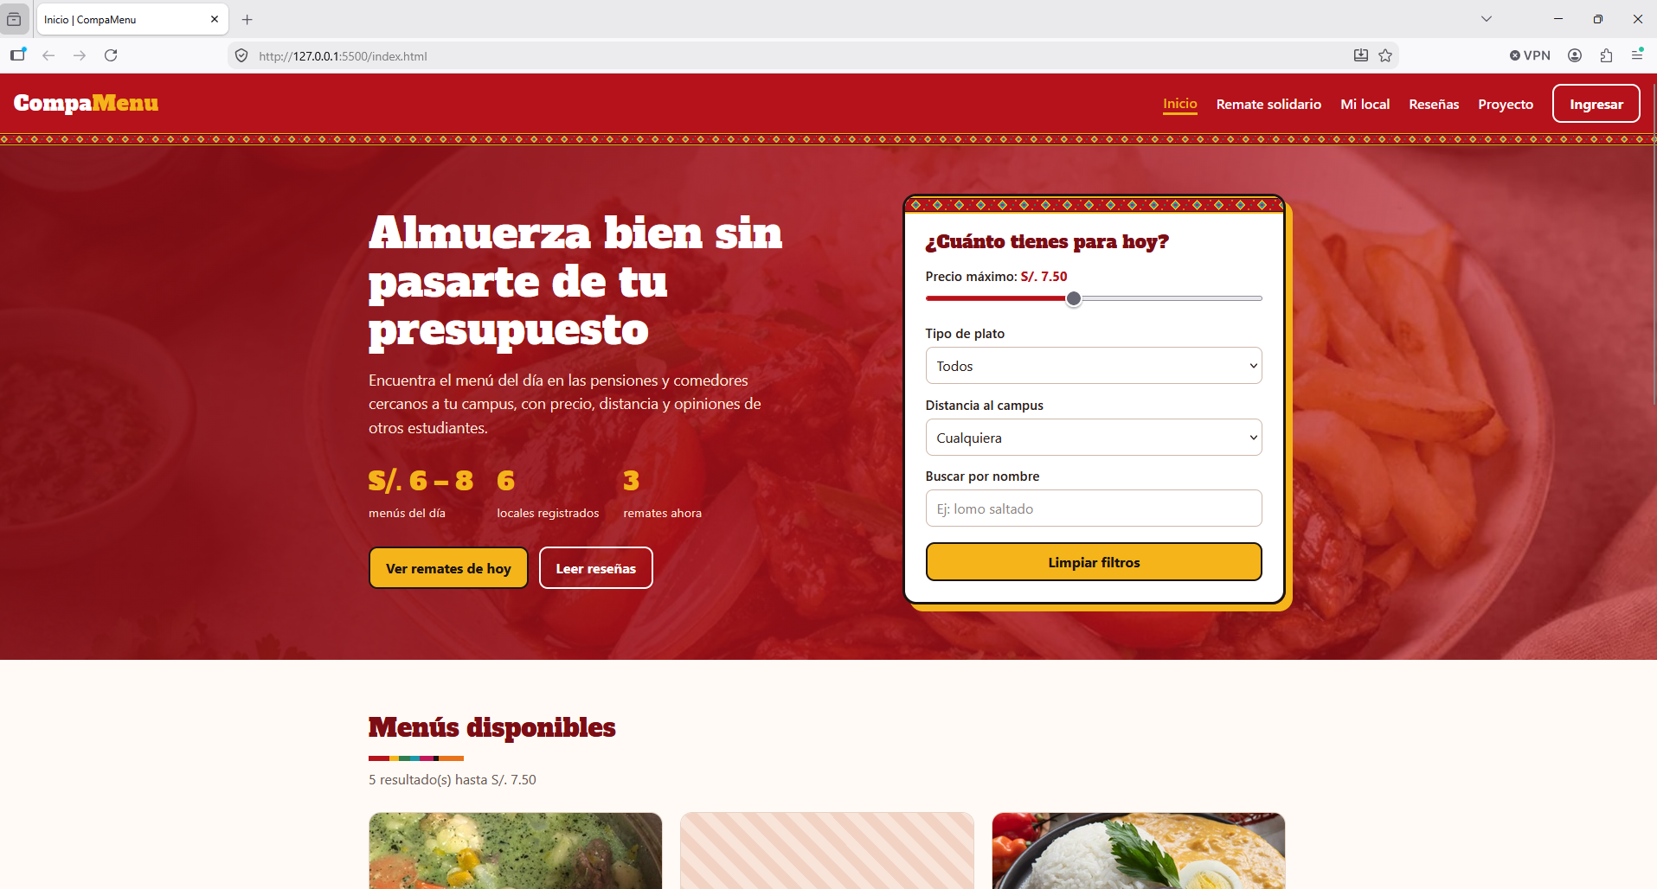
Figura 42

Anexo D: Diagramas adicionales

Figura 43
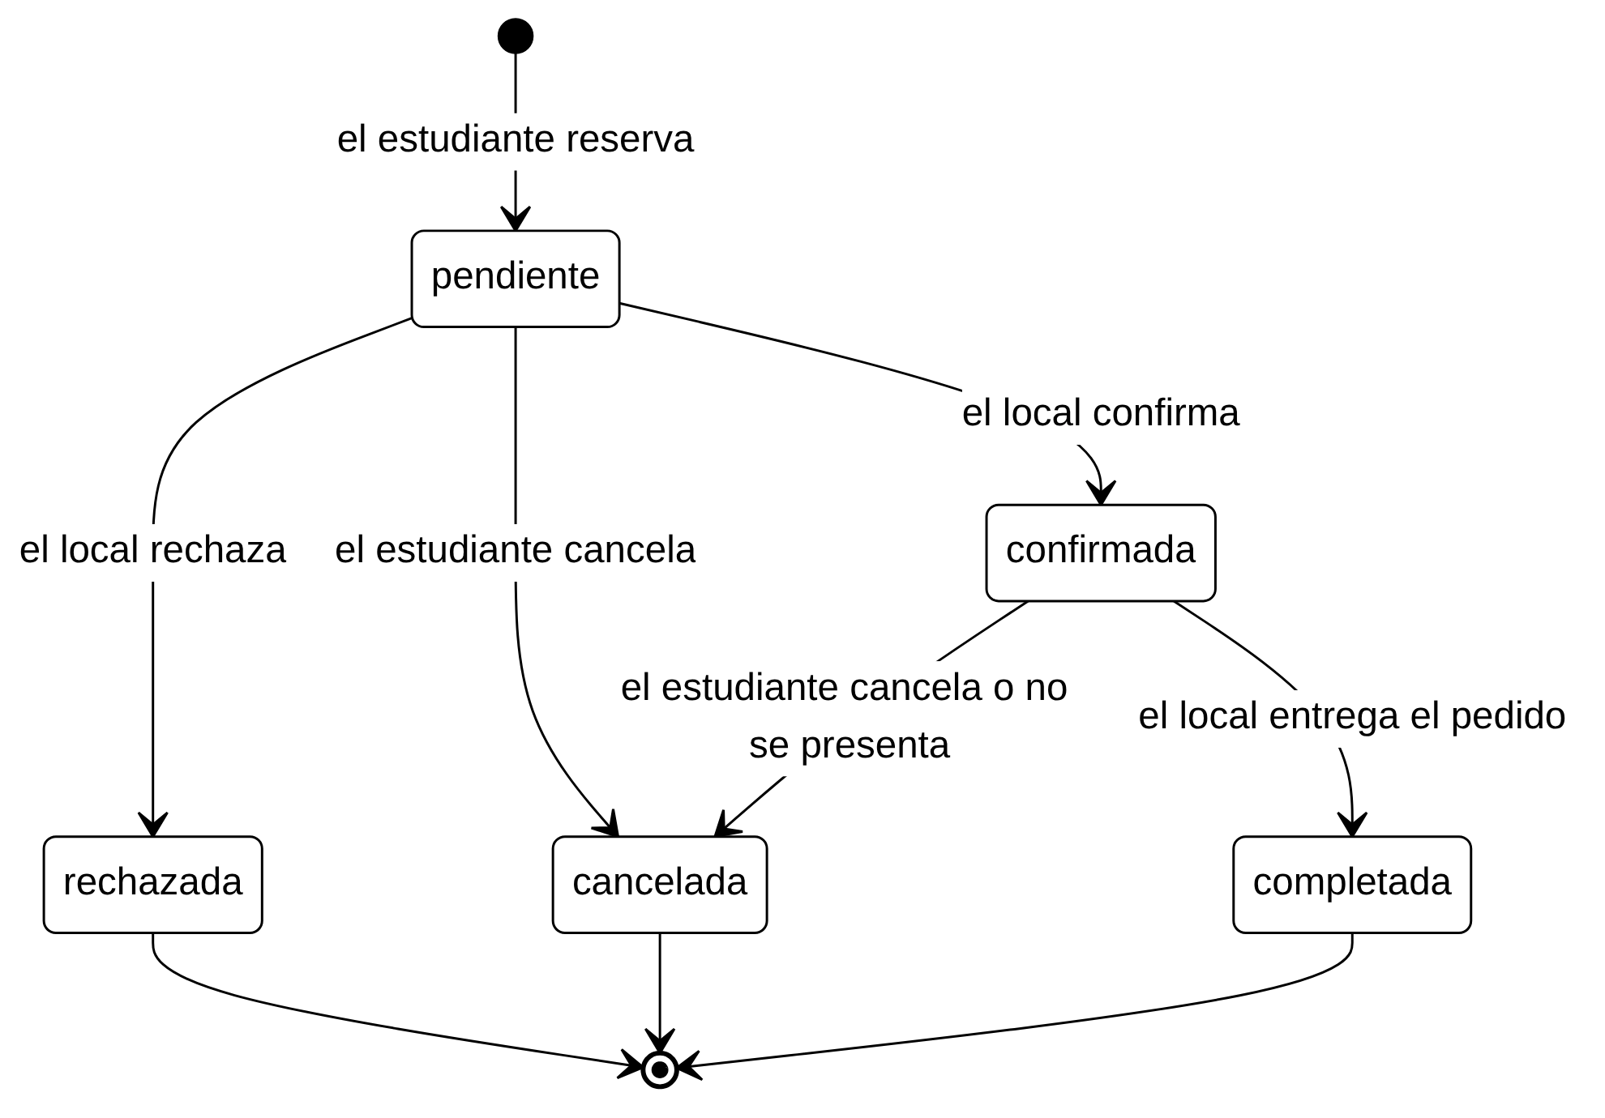
Figura 44

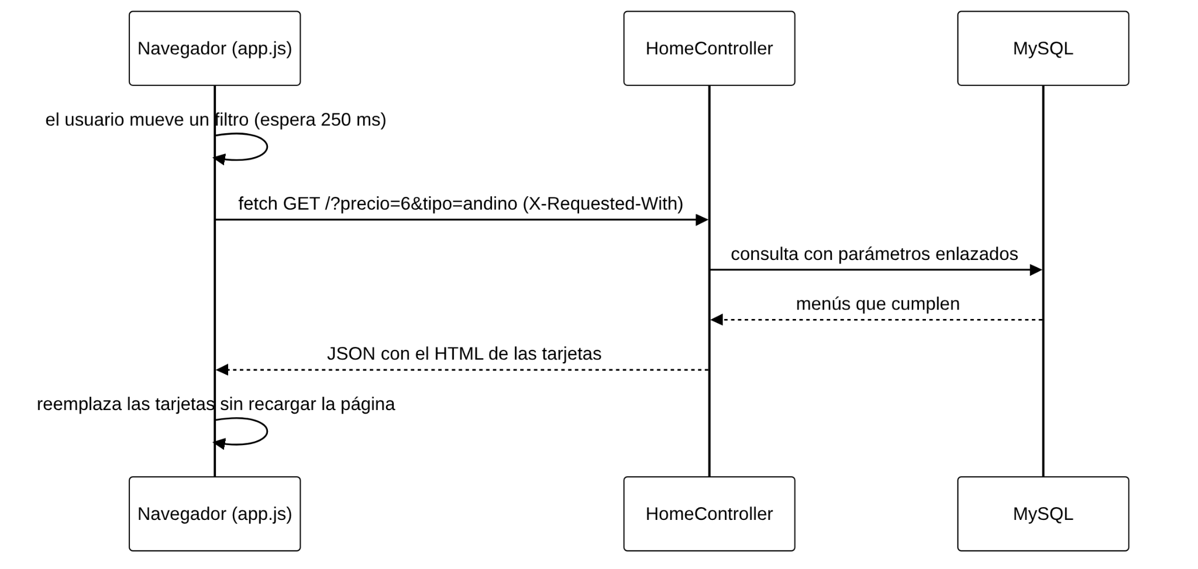
Figura 45

Anexo E: Enlace al repositorio Git
https://github.com/YamilBarra/CompaMenu

Anexo F: Declaración de originalidad firmada

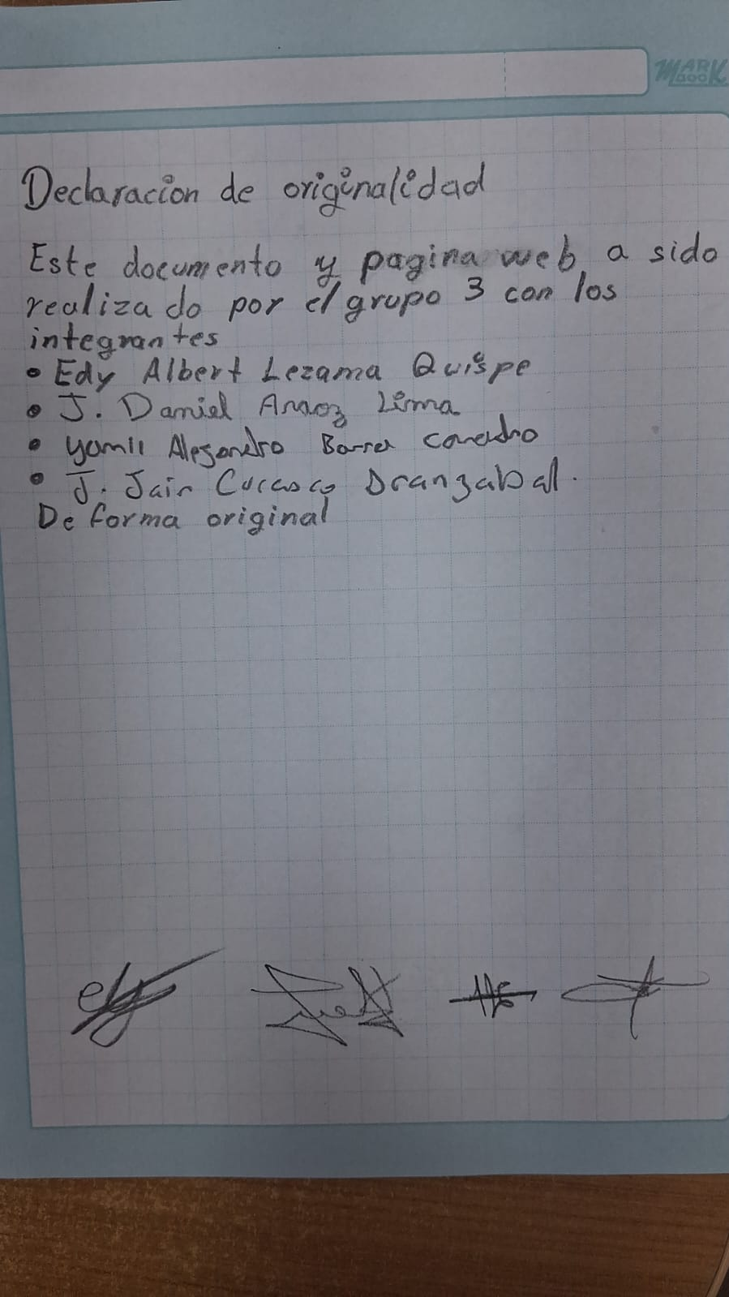
Figura 46

